T.C.
SUNGURLU TİCARET BORSASI
Sungurlu Commodity Exchange

2017 YILI FAALİYET RAPORU
İÇİNDEKİLER
SUNUŞ 3
MECLİS KURULU 5
YÖNETİM KURULU 6
PERSONELLER 7
BORSAMIZIN TARİHÇESİ 8
SUNGURLU TİCARET BORSASI VE GÖREVLERİ 9
ORGANİZASYON ŞEMASI 10
HABERLEŞME VE BASIN YAYIN 11
HABERLEŞME VE BASIN YAYIN POLİTİKAMIZ 11
YÖNETİM VE BORSA MEVZUATI 11
SUNGURLU TİCARET BORSASININ DAYANDIĞI HUKUKİ MEVZUATLAR 11
TİCARET BORSALARI 11
BORSA ORGANLARI 11
BORSA MECLİSİ VE GÖREVLERİ 12
BORSA YÖNETİM KURULU VE GÖREVLERİ 13
MİSYONUMUZ VE VİZYONUMUZ 13
MALİ YÖNETİM 14
HABERLEŞME VE BASIN YAYIN 14
HABERLEŞME VE BASIN YAYIN POLİTİKAMIZ 14
BİLGİ VE İLETİŞİM TEKNOLOJİLERİ KULLANIMI 14
YAZILIM 14
DONANIM 15
ÇALIŞMA SİSTEMİ 15
AŞAMA AŞAMA SPOT SATIŞ SİSTEMİ 15-16
YILLAR İTİBARİYLE STB GELİR-GİDER DURUMU 17
BİRİKEN NUMUNELER 19
İNSAN KAYNAKLARI YÖNETİMİ 19
GENEL FAALİYETLER 20
VERİLEN EĞİTİMLER I.KOSGEB VE II.KOSGEB GİRİŞİMCİLİK EĞİTİMLERİ 20-22
KOSGEB GİRİŞİMCİLİK SERTİFİKALARIN TAKDİMİ 21-22
TEMSİL VE ZİYARETLER 23-28
SUNGURLU TİCARET BORSASINI ZİYARET EDENLER 28-29
YARDIMLAR 31
BASINDA SUNGURLU TİCARET BORSASI 32-34
MUAMELAT İŞLEMLERİ 35
ÜYERLER İLE İLGİLİ BİLGİLER 35-36

2017 YILINDA GELEN GİDEN EVRAK VE SAYILARI 36
2017 YILINDA CEVAPLANAN EVRAK SAYILARI 36
SATIŞ SALONU VE LABORATUVAR 37
BORSA SATIŞ SALONU ÜRÜN SATIŞ İSTATİSTİKLERİ 37
2017 YILI BORSA LABORATUVAR İSTATİSTİKLERİ 38
BORSA TESCİL BİRİMİ 38
2017 YILINDA EN ÇOK İŞLEM GÖREN 10 ÜRÜN 39
YILLARA GÖRE İŞLEM HACİMLERİ TABLO VE GRAFİKLERİ 39
BORSAMIZDA İŞLEM GÖREN ÜRÜNLERE AİT TABLO VE GRAFİKLER 40
ANADOLU KIRMIZI BUĞDAY 40
ARPA 41
YEŞİL MERCİMEK 42
NOHUT 43
ŞEKER PANCARI 44
BUĞDAY UNU 44
SUNGURLU HAKKINDA BİLGİLER 45-50

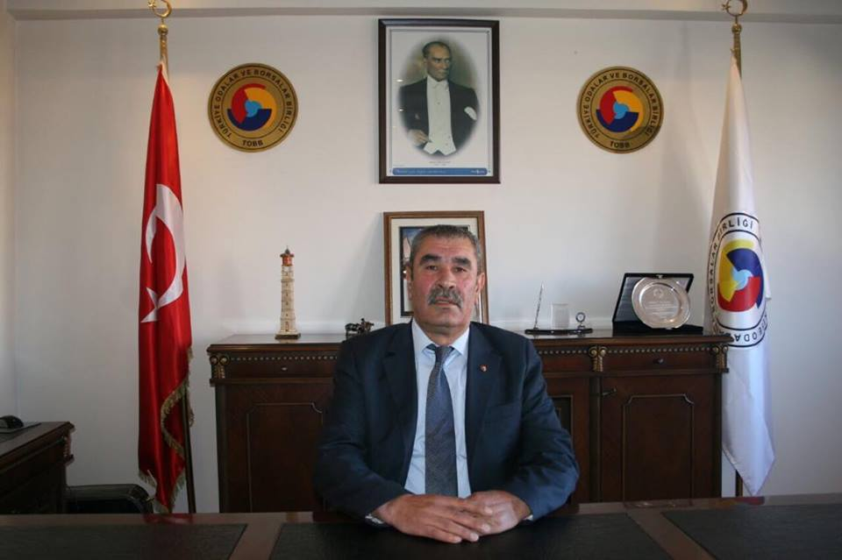
TİCARET BORSASI BAŞKANI HALİM KARAÇİL
SUNUŞ
Sungurlu Ticaret Borsası 2017 yılı faaliyetlerini değerlediğimiz bu yayınımızda sizlere çalışmalarımızı sunmayı amaçladık.
Borsamız, siz üyelerimizin ve ilçemizin ekonomik, ticari, sosyo-kültürel ihtiyaç ve beklentileri doğrultusunda çalışmalar yaparak, yeni proje ve çözümler üreterek, tarım ticaretini kolaylaştırıcı faaliyetlerdebulunarak, gerek sektör içerisindeki paydaşlarımıza gerekse de ülke ekonomisine katkı sağlamak amacıyla, faaliyet ve çalışmalarını devam ettirmektedir.
Borsamız, üyelerimizden aldığı güçle, Meclisimizin uyumlu çalışması ve destekleriyle, vizyon ve misyonumuz doğrultusunda, hedefimize emin adımlarla yürüyerek, Sungurlu Ticaret Borsası'nı daha ileri seviyeye el birliği ile taşıyacağız. Üye memnuniyeti odaklı gerçekleştirdiğimiz hizmet sunumlarımızda iyileştirmeler yaparak, ticaeti kolaylaştırıcı çalışmalarımızda da gerekli adımları atarak devam edeceğiz.
Borsamızın da ana faaliyet konusu olan, ilçemiz ekonomisinde büyük katkı sağlayan ve tarım sektörü içerisinde yer alan hububatın verimli ve kaliteli üretimi için yapılan çalışmaların destekçisi ve ticaretin etkin bir şekilde yapılması konusunda çalışmaları yapmaya devam edeceğiz.
Ticaret Borsası kuruluşundan itibaren görev sürecimde her zaman üyelerimize önderlik edip onlara yol göstermeyi amaç edindik. Bu doğrultuda hedeflerimizi yükselterek çalışmalarımıza devam ettik.
Yönetim olarak üyelerimize interaktif bir şekilde paylaşımlarda bulunduk. Gerek borsa ile alakalı gerek ilçe ile alakalı görüşmelerde bulunarak neler yapılabilir, hizmet konusunda daha nasıl faydalı olunabilirliği görüşerek istek ve talepleri yerine getirdik. Borsa üyelerimizin talepleri ve ilçe halkının talepleri doğrultusunda Ticaret Borsamızda KOSGEB iş birliği protokolü çerçevesinde 2 defa Uygulamalı Girişimcilik Eğitimi vererek, günümüz ekonomisine temel katkı sağlamak amacıyla, hem ilçemize hem de ülkemize yeni girişimciler kazandırmayı başardık.
Üyelerimizin değişen ve gelişen dünya ekonomik faaliyetlerine uyum sağlamaları, Sungurlu ilçemizin tanıtım ve potansiyelini arttırılması yönündeki çalışmalarımız devam edecek olup bizlere bu süreçte destek olanlara sonsuz teşekkür eder, 2017 yılı faaliyet raporumuzu sunarız.

ADRES : Sunguroğlu Mahallesi 54.Sokak No:6
19300 Sungurlu/ ÇORUM
TELEFON : 0.364.311.56 20
FAX : 0.364.311.77 11
WEB : www.sungurlutb.org.tr
E-Posta : sungurlutb@tobb.org.tr
MECLİS KURULU
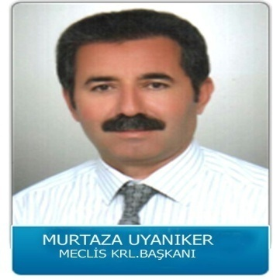
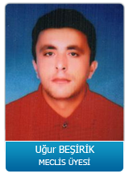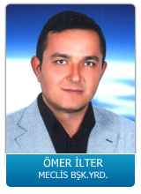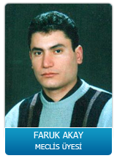
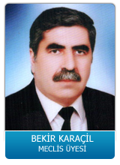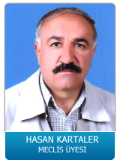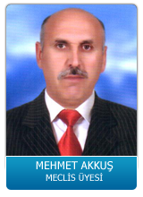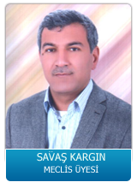
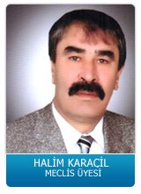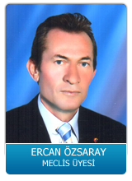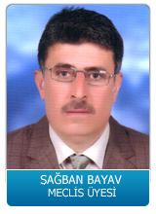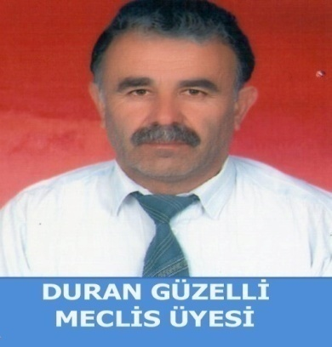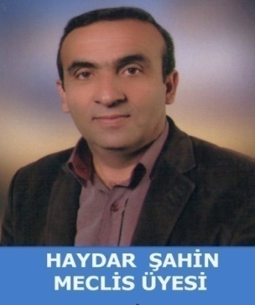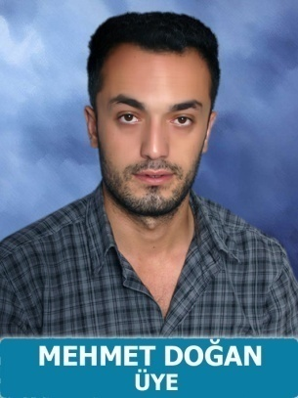

YÖNETİM KURULU

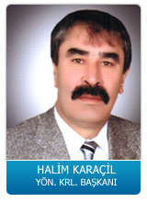

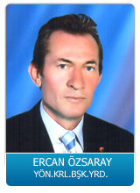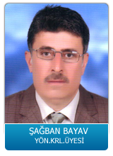

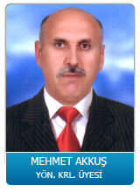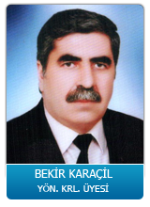

PERSONELLER

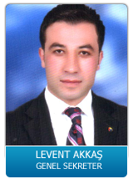

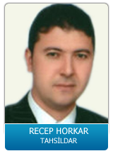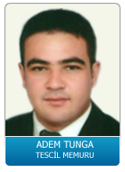

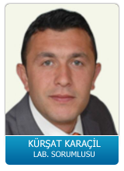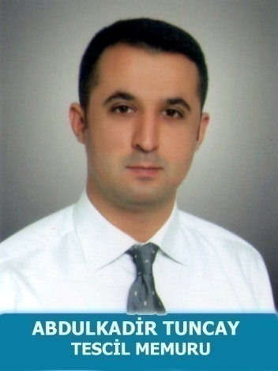

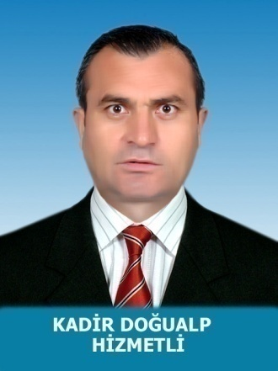

BORSAMIZIN TARİHÇESİ

Sungurlu Ticaret Borsası 5174 sayılı kanunda yazılı esaslar çerçevesinde borsaya dahil maddelerin alım-satımı ve borsada oluşan fiyatların tespiti, tescil ve ilan işleriyle meşgul olmak üzere kurulan kamu tüzel kişiliğe sahip bir kurumdur.

Ticaret Borsası İlçemizde üretimi, tüketimi ve pazarlaması yeterli kapasitede olan, bu sebeple borsaya kota edilmiş olan maddelerin alım-satımının, fiyatlarının serbest rekabet düzeni içinde tespit ve ilanı işleriyle meşgul olan, organize pazarlar olduğundan, Ticaret borsamızın varlığı bir anlamda maddeye bağlı olmaktadır. Bu özelliği ile Ticaret borsamız serbest piyasa ekonomisi sisteminin önemli bir unsuru olmaktadır.

Sungurlu Ticaret Borsası, T:C. Sanayi ve Tarım Bakanlığı'nın izni ile 21 Nisan 1991'de kurulmuştur. Organ seçimlerinin tamamlanmasına müteakip yine aynı tarihte faaliyete geçmiştir.

2000 yılında üç katlı yeni hizmet binası yaptırıldı, Üyeleri ve çiftçileri bir araya getirerek serbest piyasa koşullarını oluşturan Ticaret Borsası, böylece ürünün gerçek değerini bulmasını sağlamaktadır. Yenilikte adımları daim olan Sungurlu Ticaret Borsası, 2002 yılında satış salonunu kurmuş, bölgedeki en kapsamlı laboratuarını da 2005 yılında kurarak analiz cihazları ve ölçüm cihazları son teknolojiyi her zaman takip etmiştir. 2015 yılında elektronik satış sistemine geçerek, bölgede önemli bir imaja sahip olan Sungurlu Ticaret Borsası hizmet sunmada kendini göstermiştir.

Sungurlu Ticaret Borsasına şahıs şirketleri, Limited Şirketler, Anonim şirketlerin yanı sıra Kooperatiflerde tüzel kişiliğe sahip üyelerdir. Gerçek ve Tüzel Kişiler sermaye miktarına göre derecelendirilir.

Sungurlu Ticaret Borsası on dört kişiden oluşan Meclis üyeleri seçimleri dört yıllığına bu göreve getirilmektedir. Sungurlu Ticaret Borsası Meclisi içerisinde yine görev süresi dört yıl olan beş kişilik Yönetim Kurulu oluşturulmaktadır. Ayrıca Genel sekreterliğe bağlı olarak, Tescil, Laboratuar, Satış salonu, Bilgi işlem gibi birimler olup bu birimlerde altı deneyimli personel görev yapmaktadır.

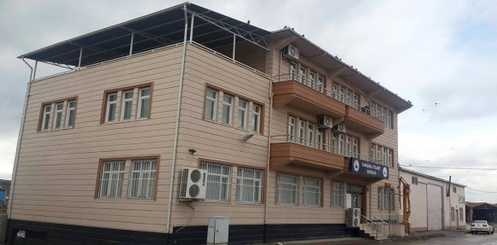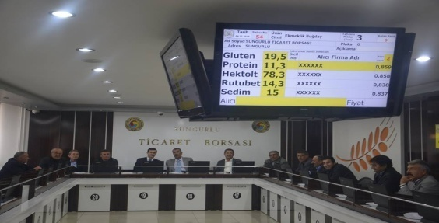

TANIMI :

Sungurlu Ticaret Borsası : 5174 Sayılı Kanunun 28. maddesinde belirtildiği üzere, ''Ticaret Borsaları, bu kanunda yazılı esaslar çerçevesinde Borsaya dahil maddelerin alım-satım ve borsada oluşan fiyatların tespit, tescil ve ilanı işleriyle meşgul olmak üzere kurulan kamu tüzel kişiliğine sahip kurumlarıdır.''

GÖREVLERİ :
- Borsaya dahil maddelerin, borsada alım-satımını tanzim ve tescil etmek.
- Borsaya dahil maddelerin borsada oluşan her günkü fiyatlarını usulü dairesince, tespit ve ilan etmek.
- Alıcı ve satıcının, teslim ve teslim alma ile ödeme bakımından yükümlülüklerini, muamelelerin tasfiye şartlarını, fiyatlar üzerinden etkili şartları ve ihtilaf doğduğunda ihtiyari tahkim usullerini gösteren ve Birliğin onayıyla yürürlüğe girecek genel düzenlemeleri yapmak.
- Yurt içi ve yurt dışı Borsa ve piyasaları takip ederek fiyat haberleşmesi yapmak, elektronik ticaret ve internet ağları konusunda üyelerine yol göstermek.
- 51 inci maddedeki belgeleri düzenlemek ve onaylamak.
- Borsaya dahil maddelerin tiplerini ve vasıflarını tespit etmek üzere laboratuar ve teknik bürolar kurmak veya kurulmuşsa iştirak etmek.
- Bölgeleri içindeki borsaya ilişkin örf, adet ve teamülleri tespit etmek, Bakanlığın onayına sunmak ve ilan etmek.
- Borsa faaliyetlerine ait konularda ilgili resmi makamlara teklif, dilek ve başvurularda bulunmak; üyelerin tamamı veya bir kesiminin menfaati olduğu takdirde bu üyeleri adına veya kendi adına dava açmak.
- Rekabeti bozucu etkileri olabilecek anlaşma, karar ve uyumlu eylem niteliğindeki uygulamaları izlemek ve tespiti halinde ilgili makamlara bildirmek.
- Mevzuatla bakanlıklara ve diğer kamu kurum ve kuruluşlarına verile işerin, bu kanunda belirtilen kuruluş amaçları ve görev alanları çerçevesinde borsalara tevdii halinde bu işleri yürütmek.
- Üyelerin ihtiyacı olan belgeleri vermek ve bunlarla ilişkin gerekli hizmetleri yapmak.
- Yurt içi fuarlar konusunda yapılacak müracaatları değerlendirip Birliğe teklifte bulunmak.
- Sair mevzuatların verdiği görevlerle, ilgili kanunlar çerçevesinde Birlik ve Bakanlıkça görevleri yapmak.

- ORGANİZASYON ŞEMASI

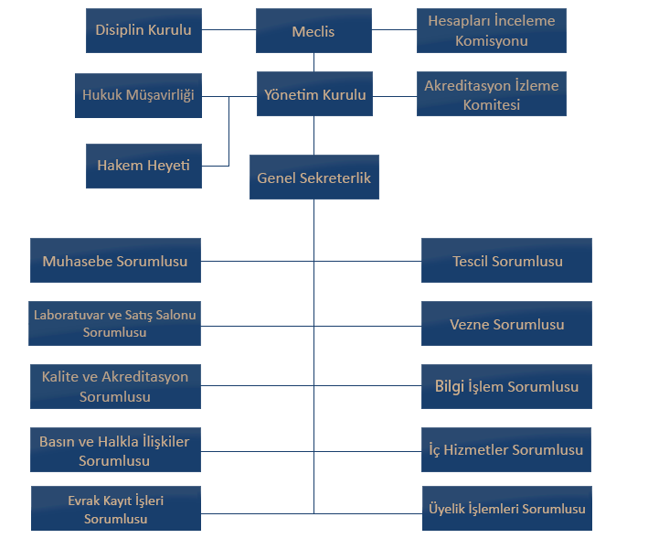
HABERLEŞME ve BASINYAYIN

Borsamız politika, faaliyet ve hizmetlerini tanıtmak için görsel ve yazınsal basın aracılığıyla duyurmaktadır. Yerel basın ile etkili bir iletişim içerisinde olup, basın bültenleri oluşturarak, borsamız faaliyetlerini kamuoyu ile paylaşmaktadır. gazeteküpürleri ve görsel medyada çıkan haberler derlenerek, arşivlenmektedir.
www.sungurlutb.org.tr isimli web adresimiz ile Türkçe ve İngilizce hizmet vererek paydaşlarımıza ve yurtdışındaki takipçilerine güncel bilgiler sunmaktadır.
Borsamız tarafından kullanılan haberleşme araçları; web sitesi, basın yolu ile duyurular, ilan panosu, dilek ve şikayet kutusu, telefon, fax ve e-posta.
Borsamız 2017 yılında basında 28 kez haber olmuştur.

HABERLEŞME ve BASIN YAYIN POLİTİKAMIZ;

Tarım ürünlerinin alım satım ve pazarlanması ile ilgili gelişmelerin paydaşların hızlı, doğru ve objektif bir şekilde ulaşmasını sağlamak amacıyla, bilgi ve iletişim teknoloji araçlarını kullanarak güncel verilerin paylaşımını sağlamaktır.
SUNGURLU TİCARET BORSASI, Yazılı ve Görsel basın organları arasında hiçbir ayrım gözetmeksizin, tüm yayın organlarına önyargısız ve aynı uzaklıktadır. SUNGURLU TİCARET BORSASI, yaptığı çalışmaları kamuoyuna duyururken, yazılı ve görsel basın organlarından yararlanırken, doğru ve objektiflik kriterlerine uyar, tarafları rencide edici yayınlara izin vermez. SUNGURLU TİCARET BORSASI, yaptığı yayınlarla, başta üyeleri olmak üzere, konu ile ilgili tarafları bilgilendirmeyi amaçlar.

YÖNETİM VE BORSA MEVZUATI

Sungurlu Ticaret Borsası'nın Dayandığı Hukuki Mevzuat

Odalar, Borsalar ve Birlik hakkındaki 5590 sayılı kanun 8 Mart 1950 tarihinde hazırlanmış, 15 Mart 1950 tarihinde 7457 sayılı resmi gazetede yayınlanarak, yürürlüğe girmiştir. 5590 sayılı kanun, yerini, 1 Haziran 2004 tarihinde yürürlüğe giren 5174 sayılı Kanun'a bırakmıştır. TOBB, özel sektörün Türkiye'de mesleki üst kuruluşu ve yasal temsilcisidir. TOBB'un halen, yerel düzeyde, ticaret, sanayi, ticaret ve sanayi, deniz ticaret odaları ve borsalar şeklinde oluşmuş 365 üyesi bulunmaktadır. Tüm ülke çapında yayılmış olan oda ve borsalara çeşitli büyüklüklerde ve bütün sektörlerden 1 milyon 200 binin üzerinde firma kayıtlı bulunmaktadır.

Ticaret Borsaları
Ticaret Borsaları, 5174 sayılı kanunda yazılı esaslar çerçevesinde borsaya dahil maddelerin alımı satımı ve borsada oluşan fiyatların tespiti, tescil ve ilanı işleriyle meşgul olmak üzere tüzel kişiliğine sahip kurumlardır.

Borsa Organları
a)Meslek Komiteleri
b)Meclis
c)Yönetim Kurulu
d)Disiplin Kurulu

a)Meslek Komiteleri: Borsa Meslek Komiteleri, meslek guruplarınca dört yıl için seçilecek 5 veya 7 kişiden; üye sayısı on bini aşan borsalarda 5,7,9 veya 11 kişiden oluşur. Asıl üyeler kadar da yedek üye seçilir. Komite, kendi üyeleri arasında bir başkan bir başkan yardımcısı seçer.

b)Borsa Meclisi: Borsa meclisi, meslek guruplarınca, dört yıl için seçilecek üyelerden oluşur. Meslek komiteleri beş kişiden oluşan guruplarda ikişer, yedi kişiden oluşan gruplarda üçer, dokuz kişiden oluşan guruplarda dörder, onbir kişiden oluşan guruplarda beşer meclis üyesi seçilir. Ayrıca aynı sayıda yedek üye seçilir. En az yedi meslek gurubu kurulamayan borsalarda meclisler borsaya kayıtlı olanların kendi aralarından seçecekleri ondört üye ile kurulur. Ayrıca aynı sayıda yedek üye seçilir. Bu takdirde meslek komitelerinin görevleri meclislerce seçilecek ihtisas komisyonları tarafından yerine getirilir. Meclis Kendi üyeleri arasından dört yıl için bir başkan, bir veya iki başkan yardımcısı seçer.

c)Borsa Yönetim Kurulu: Borsa yönetim kurulu, dört yıl için seçilen, meclis üye sayısı yirmiden az olan borsalarda beş; yirmi ile yirmi dokuz arasında olanlarda yedi; otuz ile otuzdokuz arasında olanlarda dokuz; kırk ve daha fazla olanlarda onbir kişiden oluşur. Meclis kendi üyeleri arasından yönetim kurulunun başkanını, asıl ve yedek üyelerini tek liste halinde seçer. Yönetim kurulu, kendi üyeleri arasından dört yıl için bir veya iki başkan yardımcısı ve bir sayman üye seçer.

d)Borsa Disiplin Kurulu: Borsa disiplin kurulu, meclisçe dört yıl için, borsayakayıtlı olanlar arasından seçilen altı asıl ve altı yedek üyeden oluşur. Disiplin kurulu, seçimden sonraki ilk toplantısında, en yaşlı üye kurula başkanlık eder. Disiplin kurulu üyelerinde aranılacak şartlar, birliğin uygun görüşü alınmak suretiyle bakanlıkça çıkartılacak yönetmelikle belirlenir.

Borsa Meclisinin Görevleri
- Borsa Yönetim Kurulu ve Disiplin Kurulu üyelerini seçmek.
- Kendi üyeleri arasında Birlik genel kurul delegelerini seçmek.
- Yönetim kurulu tarafından yapılacak teklifleri inceleyip karara bağlamak.
- Çalışma alanları içindeki örf, adet ve teamülleri tespit ve ilan etmek.
- Aylık mizanı ve aktarma taleplerini incelemek ve onaylamak.
- Borsada gerçekleştirilen işlemlerden veya üyelerin yapmış oldukları sözleşmede yer alması halinde bu sözleşmelerle ilgili olarak çıkan ihtilafları çözmekle görevli tahkim müesseseleri oluşturmak.
- Borsa dışında yapılan işlemlerden doğabilecek ihtilafların çözümü için, mahkemeler tarafından istenecek bilirkişi listesini onaylamak.
- Borsa üyeleri hakkında disiplin kurulu tarafından teklif edilecek cezalara karar vermek.
- Yıllık bütçe ve kesin hesapları onaylamak ve yönetim kuruluna ibra etmek, sorumluluğu görülenler hakkında takibat işlemlerini başlatmak.
- Taşınmaz alımına, satımına, inşa, ifraz, tevhit ve rehine ve ödünç para alınmasına, kamulaştırma yapılmasına ve bu Kanun hükümleri çerçevesinde şirketlere ortak almaya karar vermek.
- Borsa iç yönergesini kabul etmek ve Birliğin onayına sunmak.
- Borsaya dahil maddelerden hangilerinin, daha sonra tescil ettirmek şartıyla, borsa yerinin dışında alınıp satılabileceğini belirlemek ve bu şekilde alınıp satılacak maddelerin otuz günü geçmemek kaydıyla tescil edilmesine ilişkin süreyi belirlemek.
- Yönetim kurulunca borsaya kayıt zorunluluğuna veya üyelerin derecelerine ilişkin olarak verilecek kararlara karşı yapılan itirazları incelemek kesin karara bağlamak.
- Mesleklere ve sorunlara göre ihtisas komisyonları kurmak.
- Yurt içi be dışı sınai, ticari ve ekonomik kuruluşlara üye olmak ve kongrelerine delege göndermek.
- Tahsili imkansızlaşan alacakların takibinden vazgeçme veya ölen, ticareti terk eden ve borsaya olan aidat borçlarını yangın, sel, depren ve benzeri tabii afetler gibi iradesi dışında meydana gelen mücbir sebeplerden dolayı ödeme güçlüğü içinde olan üyelerin aidat anapara ve gecikme zammı borçlarının affı ve/veya yeniden yapılandırılmaları ile borsa veya üyeler adına açılacak davalar konusunda yönetim kurulundan gelen teklifleri inceleyip karara bağlamak ve gerekli görüldüğünde bu yetkisini yönetim kuruluna devretmek.
- Borsaya veya Türk ekonomi hayatına önemli hizmetler vermiş kimselere meclisin üye tam sayısının üçte ikisi kararıyla şeref üyeliği vermek.
- İlgili mevzuatla verilen diğer görevleri yerine getirmek.

Borsa Yönetim Kurulunun Görevleri

- Mevzuat ve meclis kararları çerçevesinde borsa işlemlerini yürütmek.
- Bütçeyi, kesin hesabı ve aktarma tekliflerini ve bunlara ilişkin raporları borsa meclisine sunmak.
- Aylık hesap raporunu borsa meclisinin incelenmesi ve onayına sunmak.
- Borsa personelinin işe alımlarına ve görevlerine son verilmesine, yükselme ve nakillerine usulüne uygun olarak karar vermek.
- Borsa personelinin disiplin işlerini bu Kanunda ve ilgili mevzuatta düzenlenen esas ve usuller çerçevesinde karar bağlamak.
- Disiplin kurulunun soruşturma yapmasın izin vermek.
- Bu Kanun uyarınca verilen disiplin ve para cezalarının uygulanmasını sağlamak.
- Borsada gerçekleştirilen doğacak ihtilafları çözmekle görevli hakem kurulunu belirlemek.
- Borsa dışında yapılan işlemlerden doğabilecek ihtilafların çözümü için, mahkemeler tarafından istenecek hakem ve bilirkişi listelerini hazırlamak ve onaylamak üzere meclise sunmak.
- Bu Kanunda ve ilgili mevzuatta öngörülen belgeleri tasdik etmek.
- Borsanın bir yıl içindeki faaliyeti ve bölgesinin iktisadi durumu hakkında yıllık rapor hazırlayıp meclise sunmak.
- Hazırladığı iç yönergeyi meclise sunmak.
- Borsaya ait her türlü incelemeyi yapmak, endeks ve istatistikleri tutmak ve başlıca maddelerin borsada oluşan fiyatlarını tespit etmek ve bunların uygun vasıtalarla ilan etmek.
- Yüksek düzeyde vergi ve tescil ücreti ödeyen, ihracat yapan, teknoloji geliştiren üyelerini ödüllendirmek.
- Bütçede karşılığı bulunmak kaydıyla sosyal faaliyetleri desteklemek ve özendirmek, bağış ve yardımlarla bulunmak, burs vermek, meclis onayı ile okul ve derslik yapmak.
- Bu Kanunla ve sair mevzuatla borsalara verilen ve özel oalrak başka bir organa bırakılmayan diğer görevleri yerine getirmek.

MİSYONUMUZ
Borsacılık anlayışında,kentimizin ve bölgemizin ticari etkinliğini artırmak,tescil ve ilan edilmesi yolu ile etkin ve güvenilirbir rekabet ortamı sağlamak,üyelerimizin tarım ve gıda sektöründe gelişen dünyada yer almasını sağlayacak ticaret yapısını oluşturmak ve tüm paydaşlarımıza kaliteli hizmet sunmak.

VİZYONUMUZ
Borsacılıkta sunulan hizmeti zirveye taşıyarak,yerelde kentin,genelde deülkenin ticari,sosyal-ekonomik ve kültürel hayatına sosyal sorumluluk bilinci ile katkıda bulunarak,üyelerimizle,kent,halkıyla ve bölge insanımızla birlik ve dayanışmayı sağlayıp daha iyi ekonomik ve sosyal koşullarda iş yapmalarına öncü ve lider kurum olmak.

POLİTİKALARIMIZ DEĞERLERİMİZ
- Kalite Politikası - Kalite
- Çevre Politikası - Adil ve Eşit Hizmet Sunmak
- İnsan Kaynakları Politikası - Şeffaflık
- Haberleşme Politikası - Güvenilirlik
- Mali Politikası - Ekip Çalışması
- Bilgi İşlem Politikası - Yenilikçilik
- Üye İlişkileri Politikası
- Görüş Oluşturma Politikası

MALİ YÖNETİM
Borsamız gelirleri 5174 sayılı kanunun 49. maddesinde belirlenmiştir. Bu çerçevede borsa gelirleri şunlardır;
- Kayıt Ücreti
- Yıllık Aidat
- Muamele Tescil Ücreti
- Yapılan Hizmetler Karşılığı Alınan Ücretler
- Belge Bedelleri
- Yayın Gelirleri
- Bağış ve Yardımlar
- Para Cezaları
- Misil Zamları
- Menkul,Gayri Menkul Sermaye İradı, Şirket Karları ve Döviz Gelirleri
- Sair Gelirler
Yapılan harcamalar; yukarıdaki gibi kaynaklarını faaliyet konularında, Kanun, Yönetmelik ve mevzuata uygun olarak, şeffaf ve ekonomik kullanması, SUNGURLU TİCARET BORSASI'nın temel mali politikasıdır.
HABERLEŞME ve BASIN YAYIN
Borsamız politika, faaliyet ve hizmetlerini tanıtmak için görsel ve yazınsal basın aracılığıyla duyurmaktadır. Yerel basın ile etkili bir iletişim içerisinde olup, basın bültenleri oluşturarak, borsamız faaliyetlerini kamuoyu ile paylaşmaktadır. gazeteküpürleri ve görsel medyada çıkan haberler derlenerek, arşivlenmektedir.
www.sungurlutb.org.tr isimli web adresimiz ile Türkçe ve İngilizce hizmet vererek paydaşlarımıza ve yurtdışındaki takipçilerine güncel bilgiler sunmaktadır.
Borsamız tarafından kullanılan haberleşme araçları; web sitesi, basın yolu ile duyurular, ilan panosu, dilek ve şikayet kutusu, telefon, fax ve e-posta.
Borsamız 2017 yılında basında 32 kez haber olmuştur.
HABERLEŞME ve BASIN YAYIN POLİTİKAMIZ;
Tarım ürünlerinin alım satım ve pazarlanması ile ilgili gelişmelerin paydaşların hızlı, doğru ve objektif bir şekilde ulaşmasını sağlamak amacıyla, bilgi ve iletişim teknoloji araçlarını kullanarak güncel verilerin paylaşımını sağlamaktır.
SUNGURLU TİCARET BORSASI, Yazılı ve Görsel basın organları arasında hiçbir ayrım gözetmeksizin, tüm yayın organlarına önyargısız ve aynı uzaklıktadır. SUNGURLU TİCARET BORSASI, yaptığı çalışmaları kamuoyuna duyururken, yazılı ve görsel basın organlarından yararlanırken, doğru ve objektiflik kriterlerine uyar, tarafları rencide edici yayınlara izin vermez. SUNGURLU TİCARET BORSASI, yaptığı yayınlarla, başta üyeleri olmak üzere, konu ile ilgili tarafları bilgilendirmeyi amaçlar.

BİLGİ VE İLETİŞİM TEKNOLOJİLERİ KULLANIMI
Borsamız Bilgi ve İletişim Teknolojilerini etkin ve verimli biçimde kullanmaktadır. Borsamız üyelerimizle etkin iletişim kurarak, hizmet sunumunu ve sürekli gelişimini sağlamak için gerekliteknolojik donanım ve altyapıya sahip olup, söz konusu donanımları sürekli güncel tutmaktadır.
Sungurlu Ticaret Borsası'nın bilgi teknolojileri donanım parkı aşağıdaki gibidir.

YAZILIM
TBBS (Ticaret Borsası Bilgi Sistemi)
Laboratuar Modülü, Alım-Satım Modülü,
İlk Tescil Modülü, Tescil ve İstatistik Modülü,
Muhasebe Modülü,Üye-Aidat Modülü
Bordro Modülü, Sistem Yönetim modülü

DONANIM
DONANIM ARAÇLARI SAYI
Satış Salonu Bilgisayarı (Laptop) | 34
Kişisel Bilgisayar | 9
Server | 1
Yazıcı+Faks | 6
Televizyon | 6
Dijital Fotoğraf Makinesi | 1
Masa Üstü Fiş Yazıcı | 2
Kesintisiz Güç Kaynağı | 7

ÇALIŞMA SİSTEMİ
AŞAMA AŞAMA SPOT SATIŞ SİSTEMİ
- Üreticilere ait araçlar numune alınması amacıyla sıraya alınmaktadır.
- İlk etapta,otomatik sonda ile standartlara uygun biçimde numunesi alınır. Taşıyıcı borular ile TSE Standartları çerçevesinde, kalite ve sınıflandırılması yapılmak üzere laboratuara aktarılır. Üretici ve ürüne ilişkin bilgiler bilgisayara işlenir.
- Taşıyıcı borular ile toplama kaplarında ürün numuneleri, karşılayıcı tarafından, analiz işlemi yapılmak üzere plastik kaplara aktarılarak sıraya konur.
- Ürünün, hektolitre ağırlığı, rutubeti, protein değeri, sedim değeri ve gluten değerleri otomatik cihazlarla tespit edilmektedir.
- Laboratuarda görevli personelce ürün kalitesini etkileyen faktörlerin tespiti yapılır. ( haşere, zıt sınıf buğday taneleri, diğer tahıllar.)
- Ürün, numunesi ve laboratuar analiz raporu ile birlikte satış salonuna aktarılır.
- Satış salonunda, 34 üyenin oturacağı ''U'' şeklindeki masalar çevresinde oturan alıcı konumundaki, üyelere o an için satıalcak ürüne ait numune tabak içerisinde gösterilirken aynı anda ekranda o ürüne ait laboratuar analiz sonuçları izlenebilmektedir.
- Satış görevlisi, ekranda görülen ürünün satış işlemini başlatarak açık arttırma satışını düzenler. neticesinde oluşan en yüksek fiyatı ve alıcı firmanın ismini sisteme kayıt ederek satış otomatik olarak sonlanır.
- Satış işlemi tamamlanan ürünün kime ait olduğu satış personeli tarafından bildirilir ve üreticiye alıcısı ve fiyatı belli olan ürünün numunesi teslim edilir. Daha sonra alıcıya ait depo numarası, laboratuar raporu, satış fiyatını içeren ilk tescil pusulası ile birlikte poşetlenerek üreticiye teslim edilir.
- Üreticinin talebi işlemi iptal etmek isterse, işlem sistemden iptal edilir ve üreticinin hiçbir sorumluluğu yoktur.
- Üretici numune poşeti ile birlikte ürünün alıcı deposuna götürerek teslim eder. Daha sonra borsa görevlileri, ilgili alıcı deposunda, satış işleminin teslim, tesellüm ve tediye bakımından yükümlülüklerini yerine getirilip getirilmediğini kontrol ederek, satılan ürüne ait müstahsil makbuzuna tescil tarih numarası verilerek müşterek alım satım beyannamesi tamamlanır.
- Borsa Üyeleri, o gün içinde satın aldıkları ürünleri depo önünde istiflerler. Üyelerimiz istifledikleri ürünlerin kimyasal özelliklerini öğrenmek isterlerse, ürün numunelerini borsamız laboratuarına getirirler ve analizi yapılır. Üyeler ilgili ürün raporunu kullanarak, genelde aynı gün içerisinde, Türkiye genelindeki un sanayicilerine, yem sanayicilerine ve sektör içerisinde yer alan diğer kurum ve kuruluşlara satışını gerçekleştirerek sevk ederler.
Ayrıca, Borsa binası içerisinde bulunan televizyon ekranında, satış salonundaki günlük oluşan fiyatlar online aktarılmakta, ilçemiz üreticileri tarafından takip edilmektedir.
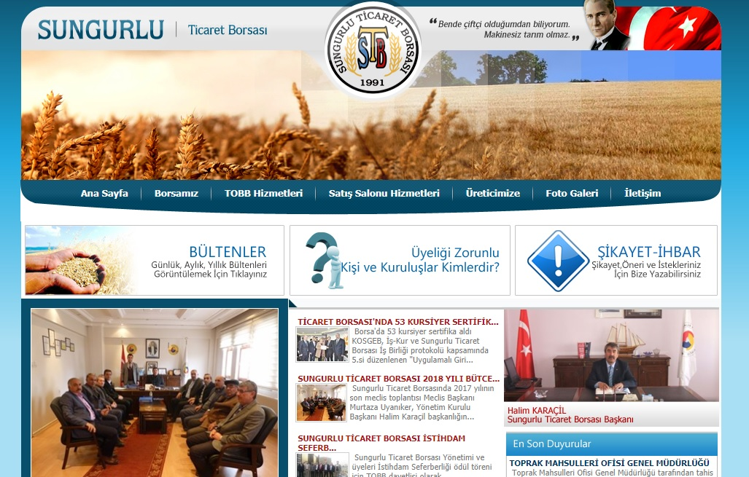

Borsamız tarafından hazırlanan www.sungurlutb.org.tr web sayfamız İnternet ortamında Borsa Üyelerimize, ilgili kurum ve kuruluşlara hizmet vermektedir.Borsamız web sitesi içeriğinde günlük, haftalık, aylık ve yıllık bültenler, borsa ile ilgilş kanunlar, bilgi edinme bölümü, haberler, Borsamız ile ilgili bilgiler yer almaktadır.Borsamız satış salonunda oluşan güncel tüm fiyat hareketleri web sayfamızda izlenmektedir.

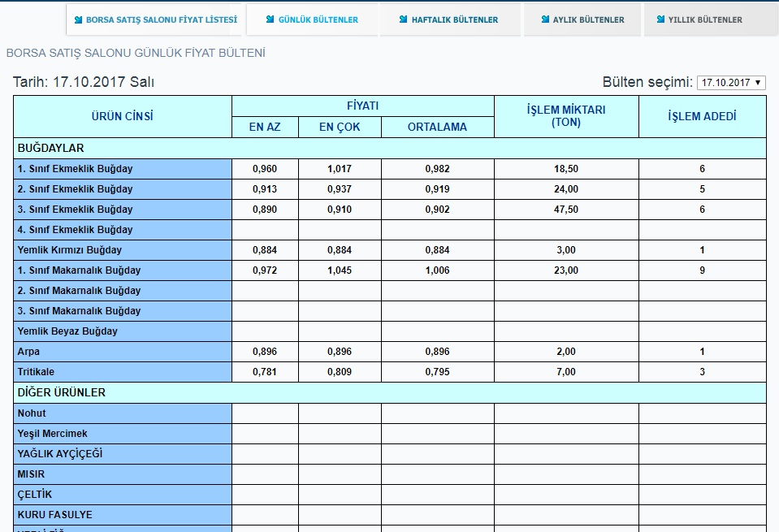
Sungurlu Ticaret Borsası'nın bütçesi, yılbaşından sonuna kadar bir yıla ait gelir ve gider tahminlerini gösteren, gelirlerin toplanmasına ve harcamalara izin veren bir meclis kararıdır.Borsamızın bütçesi, Borsamızın plan ve programlarının gerekleri ile fayda ve maliyet unsurları göz önünde tutularak verimlilik, tutumluluk, ilkelerine ve hesap dönemine göre hazırlanır. 5174 sayılı Kanuna göre bütçeden harcama yapma yetkisi yönetim kuruluna ait olup, bütçe muhasebe yönetmeliğinin 61. maddesinde belirlenmiştir.

Borsamızın aylık gelir-gider, mizan ve ayrıntılı bilançoları her ay düzenli olarak, Yönetim kurulu tarafından incelenir. Meclis adına harcamaların ve gelirlerin bütçe dengesine, ilgili fasıllara ve 5174 sayılı kanuna uygun olarak yapılıp yapılmadığı incelenir. Her ay Yönetim kurulunun onayından geçerek Meclise arz edilerek meclisin onayına sunulur.
YILLAR İTİBARİYLE STB GELİR VE GİDER BÜTÇESİ

Yıl | Gelir-Gider |  |  | Bütçe | Bilanço
2013 | Gelir |  | 709.676,01 | 835.906,00 | 994.004,80
 | Gider |  | 458.599,07
2014 | Gelir |  | 520.135,41 | 887.680,00 | 986.682,78
 | Gider |  | 529.428,91
2015 | Gelir |  | 431.339,20 | 881.244,00 | 864.661,62
 | Gider |  | 583.700,85
2016 | Gelir |  | 601.455,63 | 738.238,00 | 986,168.23
 | Gider |  | 516.785,92
2017 | Gelir | 651.090,67 |  | 750.232,00 | 951.334,06
 | Gider | 695.029,79

2017 YILI BÜTÇE GELİR-GİDER DURUMU
2017 Yılı Bütçe Giderleri |  |  | 2017 Yılı Bütçe Gelirleri
Fasıl ve Madde Adı | 31.12.2017 |  | Fasıl ve Madde Adı | 31.12.2017
Personel Giderleri | 485.957,37 |  | Kayıt Ücreti Gelirleri | 1.955,00
Dışardan Sağlanana Fayda ve Hizmetler | 66.308,31 |  | Yıllık Aidat Gelirleri | 11.639,98
Basın Yayın Giderleri | 2.146,30 |  | Muamele Tescil Ücreti | 466.844,36
Genel Yönetim Giderleri | 23.238,05 |  | Munzam Aidat Gelirleri | 0,00
Seyahat ve Yol giderleri | 3.810,00 |  | Belge Bedelleri | 0,00
Huzur Hakkı Giderleri | 24.453,43 |  | Yapılan Hizm. Kar. Alınan Ücretler | 127.901,00
Birlik Aidatı Kanuni Pay ve Fonlar | 63.121,10 |  | Misil Zamları | 0,00
Eğitim ve Fuar Giderleri | 3.334,00 |  | Faiz Gelirleri Hesabı | 2.678,41
Bağış ve Yardımlar | 3.461,00 |  | Kira Gelirleri Hesabı | 50,00
Vergi Resim ve Harçlar | 1.879,66 |  | Tarife ve Tasdik Ücreti | 11.690,00
Faiz Giderleri | 639,95 |  | Diğer Sair Gelirler | 28.458,94
Sair Giderler | 9.027,00 |  | Yayın Gelirleri | 0,00
Sabit Kıymet Giderleri | 1.750,00 |  | Bağış ve Yardımlar | 0,00
Finansman Giderleri | 7.653,62 |  | Kambiyo Gelirleri | 0,00
TOPLAM | 695.029,79 |  |  | 651.090,67

2017 Yılında Sungurlu Ticaret Borsası'nın bütçe gelirleri 651.090,67 TL olurken bütçe giderleri 695.029,79 TL olarak gerçekleşmiştir.
01.01.2017 ila 31.12.2017 tarihleri arası Üye Kayıt Ücreti ve Yıllık Aidatları gösteren tablo

 | DERECELERİ | KAYIT ÜCRETİ | YILLIK AİDAT
 | 1.DERECE | 350.00-TL | 350.00-TL
 | 2. DERECE | 300.00-TL | 300.00-TL
 | 3.DERECE | 250.00-TL | 250.00-TL
 | 4.DERECE | 230.00-TL | 230.00-TL
 | 5.DERECE | 210.00-TL | 210.00-TL

SUNGURLU TİCARET BORSASI DEPOSUNDA BİRİKEN NUMUNELER
2017 yılından 9.286,14 Kg hububat (Buğday,Arpa,Fiğ,Çavdar), Bakliyat (Nohut) 113,52 Kg, Bakliyat (Mercimek) 22,48 Kg devir olmuştur. 01.01.2017-31/12/2017 tarihine kadar aşağıda biriken numune ürünler gösterilmiştir.

MALIN CİNSİ | MİKTARI
HUBUBAT (BUĞDAY,ARPA,FİĞ,ÇAVDAR) | 33.016,14,
BAKLİYAT (NOHUT) | 1.418,52
BAKLİYAT (Y.MERCİMEK) | 1.235,46
2017 yılı içerisinde yönetim kurulu kararı ile biriken numuneler satış salonunda satışa sunulmuştur. Ticaret Borsasına satılan ürünler gelir olarak kaydedilmiştir.

SATILAN NUMUNELER
ADI SOYADI ÜNVANI | CİNSİ | KG | FİYATI/SATILDIĞI TARİH | TUTARI | MAKBUZ TARİHİ/NO
UYANIKERLER GIDA NAK.SAN.TİC.LTD.ŞTİ. | BUĞDAY,ARPA,  CAVDAR,FİĞ | 6.760 | 0,875 -21/03/2017 | 5.915,00 | 21/03/2017-29871
UYANIKERLER GIDA NAK.SAN.TİC.LTD.ŞTİ. | BUĞDAY,ARPA  ,CAVDAR,FİĞ | 16.260 | 0,755 -07/08/2017 | 12.276,30 | 11/08/2017-30266
UYANIKERLER GIDA NAK.SAN.TİC.LTD.ŞTİ. | NOHUT | 1.260 | 5,705 -20/09/2017 | 7.188,30 | 20/09/2017-30398
ÇET-BAK TAR.ÜRÜN.NAKL.  SAN.TİC.LTD.ŞTİ. | MERCİMEK | 1.200 | 2,50 -06/09/2017 | 3.000,00 | 07/09/2017-30360

Ticaret Borsası deposunda bulunan ve 2018 yılına devreden ürün miktarlarını gösterir tablo
MALIN CİNSİ | MİKTARI
HUBUBAT (BUĞDAY,ARPA,FİĞ,ÇAVDAR) | 9.286,14
BAKLİYAT (NOHUT) | 113,52
BAKLİYAT (Y.MERCİMEK) | 22,48

İNSAN KAYNAKLARI YÖNETİMİ
Sungurlu Ticaret Borsası Çalışan Sayısı ve Eğitim Durumu
Sungurlu Ticaret Borsası 2017 yılında 6 erkek personel istihdam etmektedir. Bir personel 2017 yılında emekli olmuştur.3 personel geçici olarak İŞ-KUR bünyesinde istihdam edilmiştir.İŞ-KUR bünyesinden istihdam edilen bir personel borsamız bünyesinde sözleşmeli olarak çalışmaya devam etmektedir. Borsa personelinin yetki ve sorumlulukları, sahip olması gereken nitelikler görev tanımları ile belirtilmiştir.
Çalışan Sayısı ve Eğitim Durumu
Cinsiyeti | Çalışan Sayısı | Eğitim Durumu
 |  | Ortaokul | Lise | Ön Lisans | Lisans
Erkek | 6 | 3 | 1 | - | 2
Toplam | 6 | 3 | 1 | - | 2

GENEL FAALİYETLER
- 2017 Yılında Borsa Meclisi tarafından 12 adet olağan, 2 adet olağanüstü Meclis toplantısı yapılmıştır. 71 gündem maddesi ayrıntılı olarak görüşülmüştür.
- 2017 yılında Borsa Yönetim Kurulu tarafından 46 adet olağan, 1 adet olağanüstü toplantı yapılmıştır. 189 adet gündem maddesi ayrıntılı olarak görüşülmüştür.
- 2017 yılında Borsa Hesapları İnceleme Komisyonu tarafından 2 adet toplantı yapılmıştır. 2 adet gündem maddesi ayrıntılı olarak görüşülmüştür.
- İŞ-KUR ile 2017 yılında 1 adet protokol imzalandı İŞ-KUR eğitim programından faydalanarak 1 personel istihdam edildi.
- KOSGEB ve Borsamız işbirliğinde 2 adet uygulamalı girişimcilik eğitimi verildi. Toplam 129 başvuru oldu, 55 kişi eğitime katılmaya hak kazandı. 2 eğitim sonunda 53 kişiye sertifika verildi.
İLK MAHSÜL SATIŞIMIZI GERÇEKLEŞTİRDİK
2017–2018 hasat sezonunun ilk ürünü olan yeni mahsul arpa ve buğdaysatışa arz edilmek üzere Sungurlu Ticaret Borsası’na getirildi.İlk arpa satışı Denizli Köyü’nden Vedat Ünlü’ye ait 26 ton arpa, 0,856 TL/kg fiyatla Uyanıkerler Gıda Nak. San. Tic. Ltd. Şti. tarafından satın alındı.İlk buğday satışı Güvendik Köyü’nden Necati Güvenoğlu’na ait 4 ton buğday, 0,974 Tl/kg fiyatla ÇavuşoğullarıTarım Ürn.Paz. Nak.Gıda San.ve Tic.Ltd. Şti. tarafından satın alındı.Konuyla ilgili açıklama yapan Yönetim Kurulu Başkanımız Halim Karaçil “ Yeni hasat döneminin tüm üyelerimiz ve tüm çiftçilerimiz için hayırlı uğurlu ve bereketli geçmesini dilerim " diyerek sözlerini tamamladı.
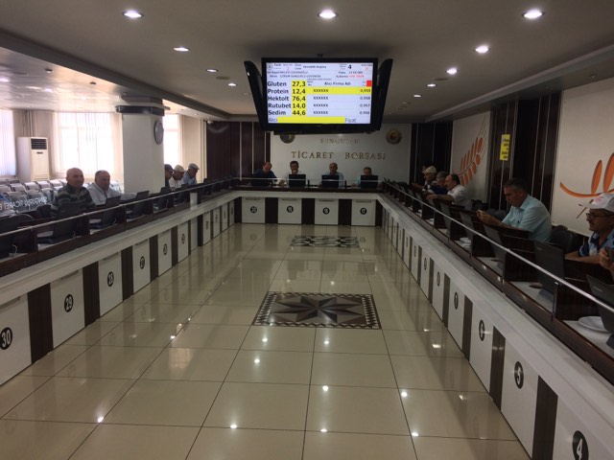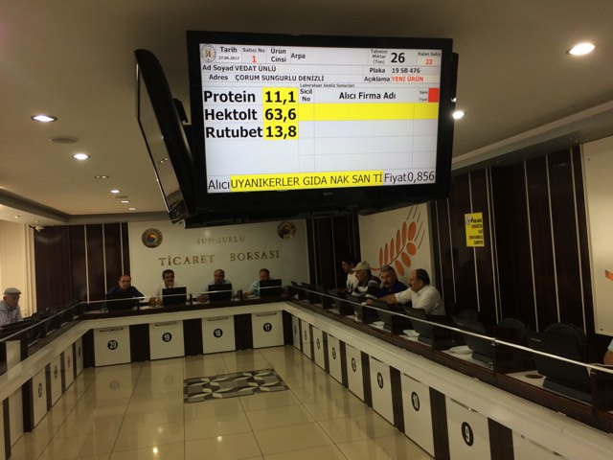
EĞİTİM: 04.11.2017- 07.11.2017–1.KOSGEB Uygulamalı Girişimcilik Eğitimi
25 kişinin katıldığı eğitimler (4gün) 32 saat sürecektir. Katılımcıların eğitim sonunda aldıkları belge ile açacakları iş yerleri için 100bin TL ye kadar KOSGEB' den hibe verilecektir.
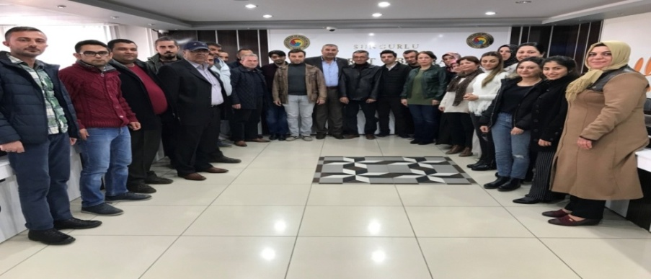

EĞİTİM:09.12.2017-12.12.2017 – 2.KOSGEB Uygulamalı Girişimcilik Eğitimi
2017’de 2.si ,toplamda 6.sı düzenlenen, 30 kişinin katıldığı eğitimler (4gün) 32 saat sürecektir. Katılımcıların eğitim sonunda aldıkları belge ile açacakları iş yerleri için 100bin TL ye kadar KOSGEBden hibe verilecektir.

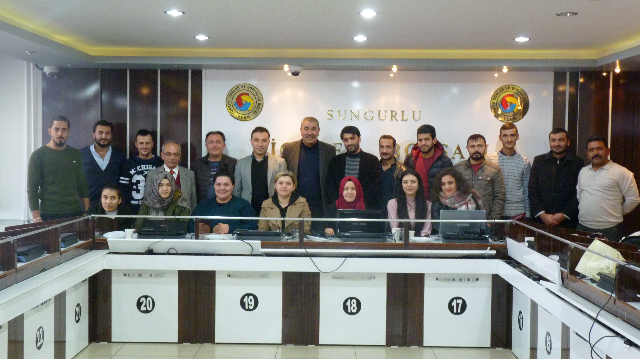

Borsamızda Eğitimini Tamamlayan KOSGEB Kursiyerlerimize Sertifikalarının takdimi
KOSGEB, İş-Kur ve Sungurlu Ticaret Borsası İş Birliği protokolü kapsamında 5.si ve 6.sı düzenlenen "Uygulamalı Girişimcilik Eğitimi"ni başarıyla tamamlayan 53 kursiyere sertifikaları verildi.

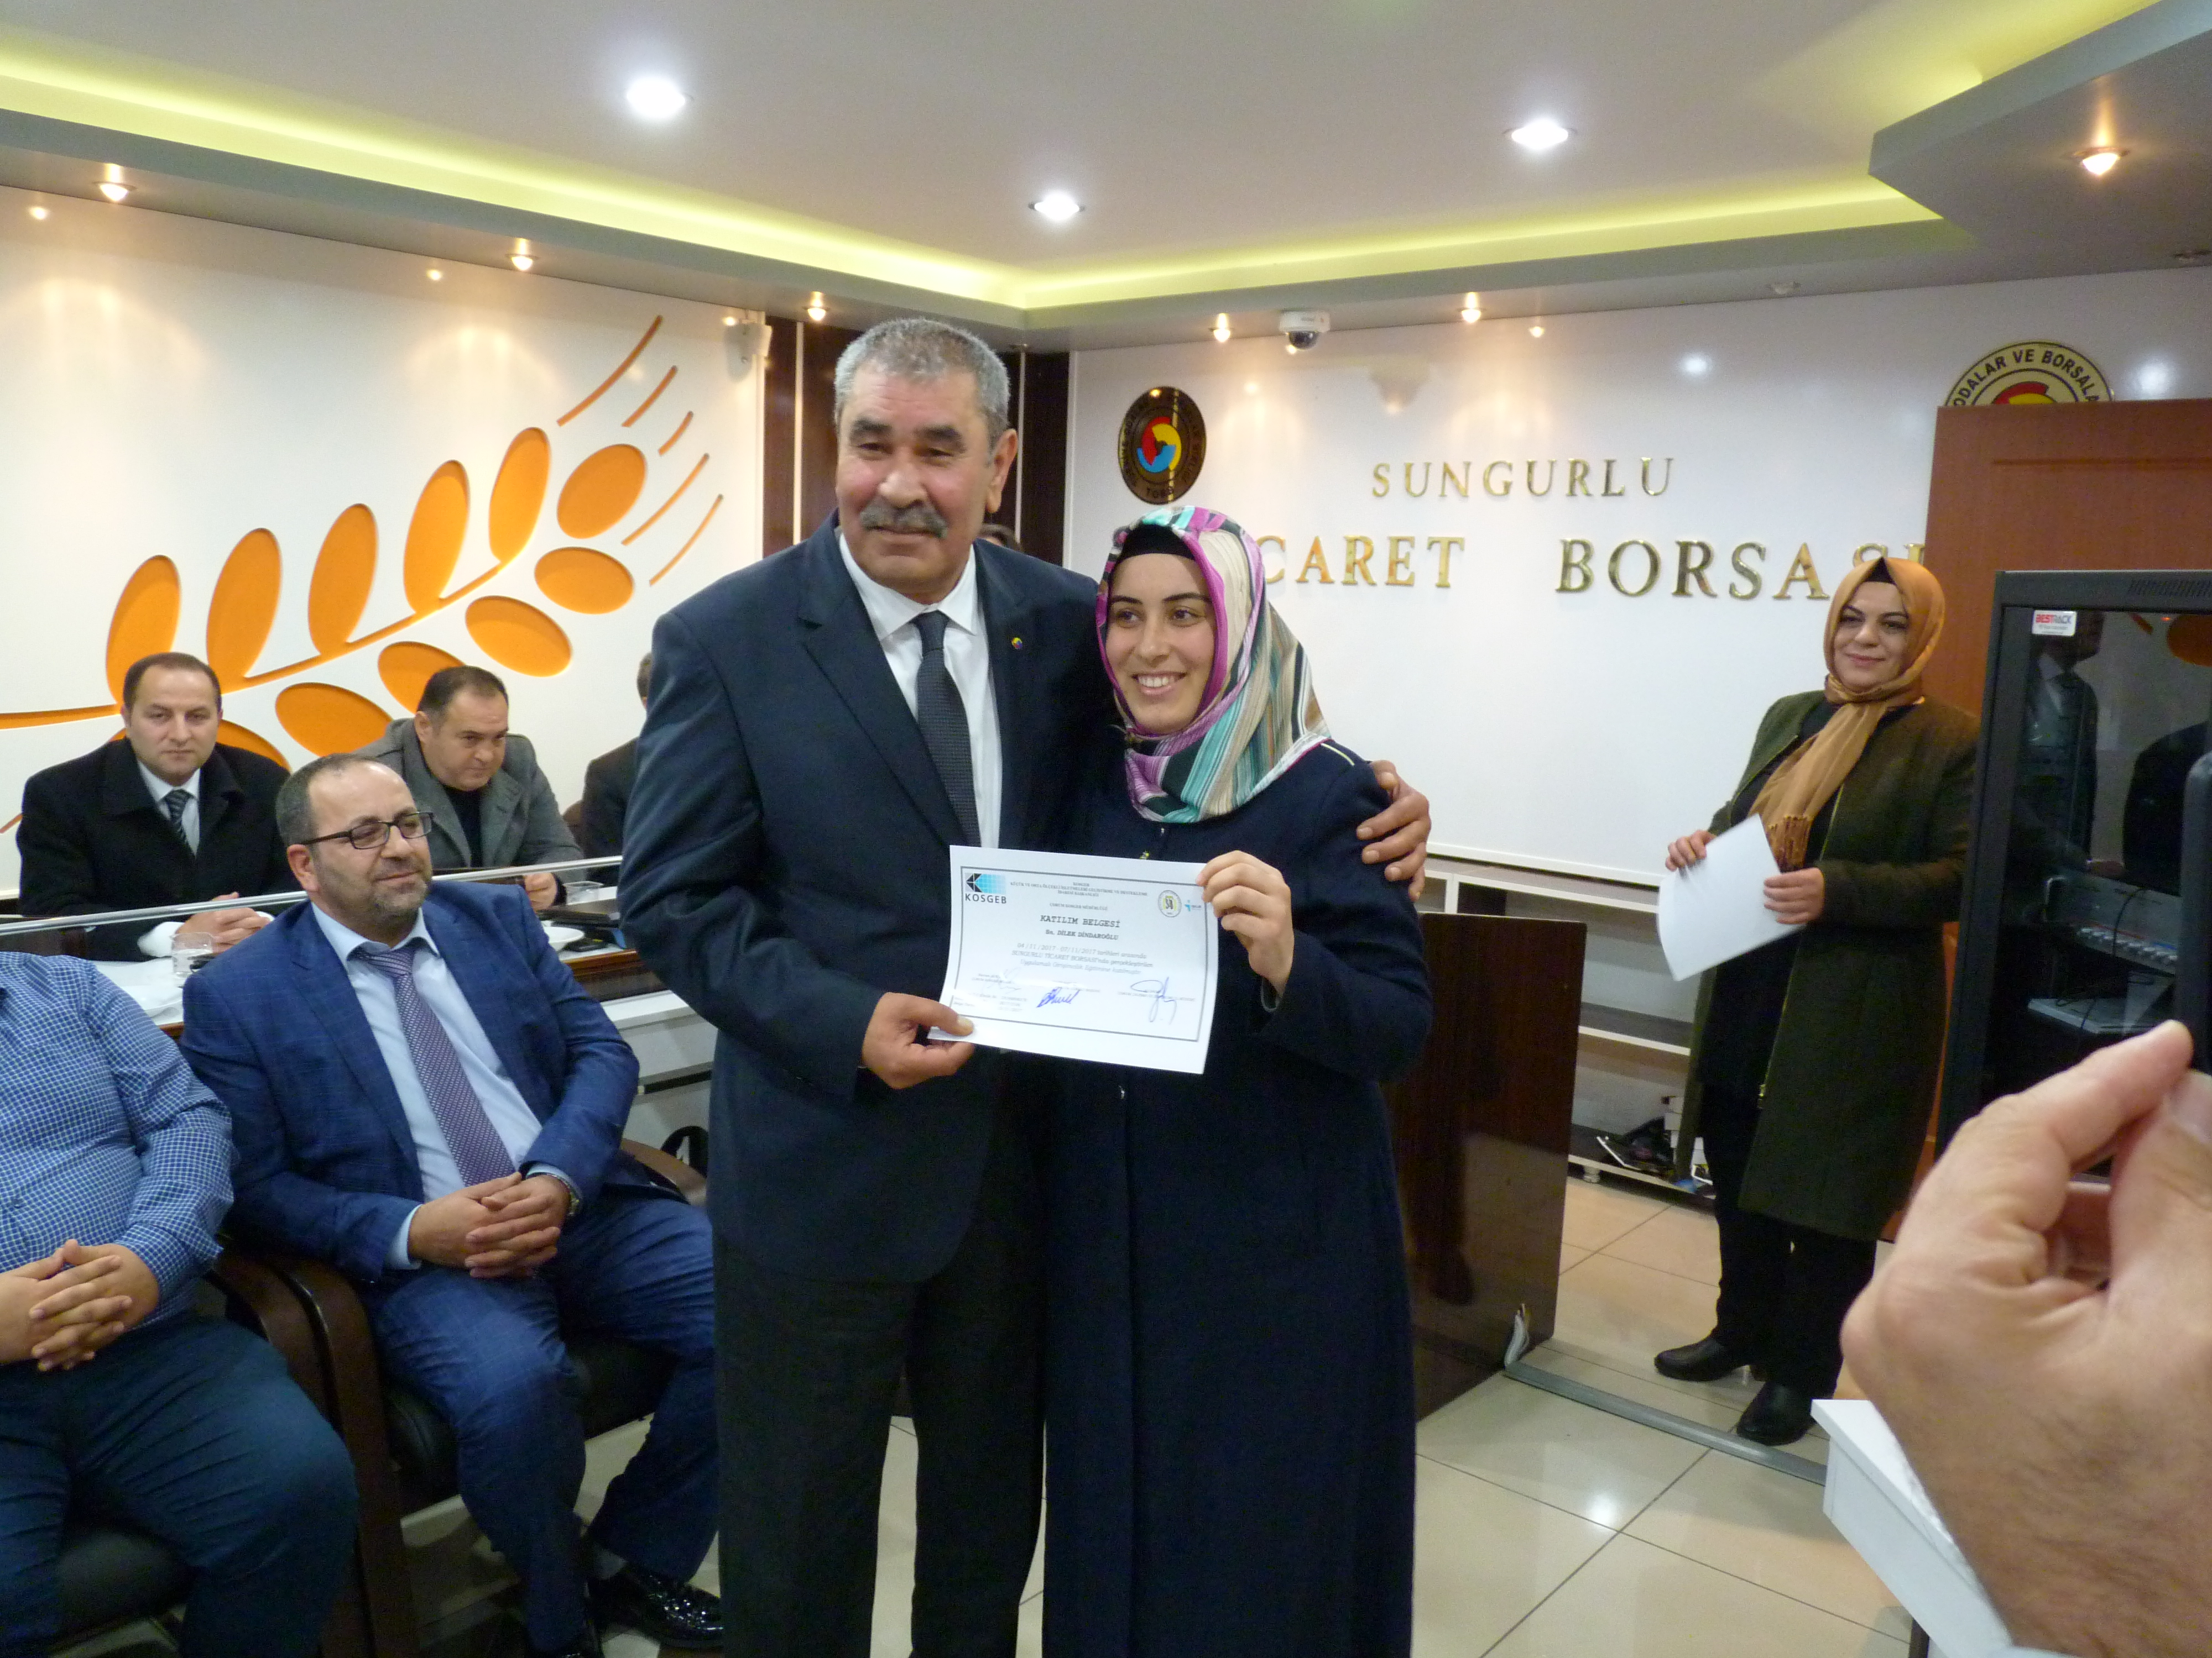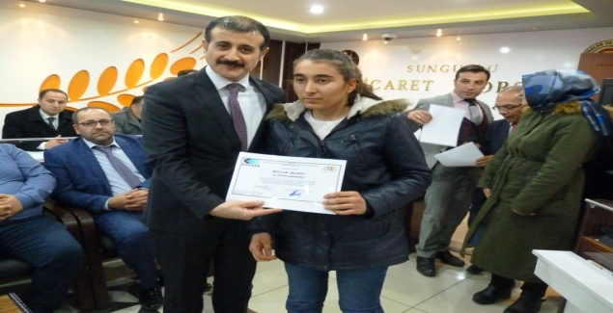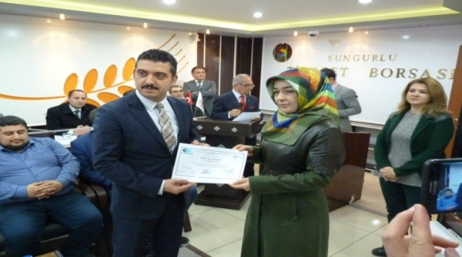
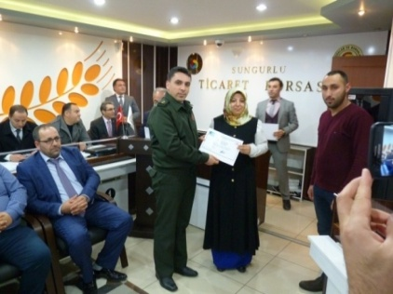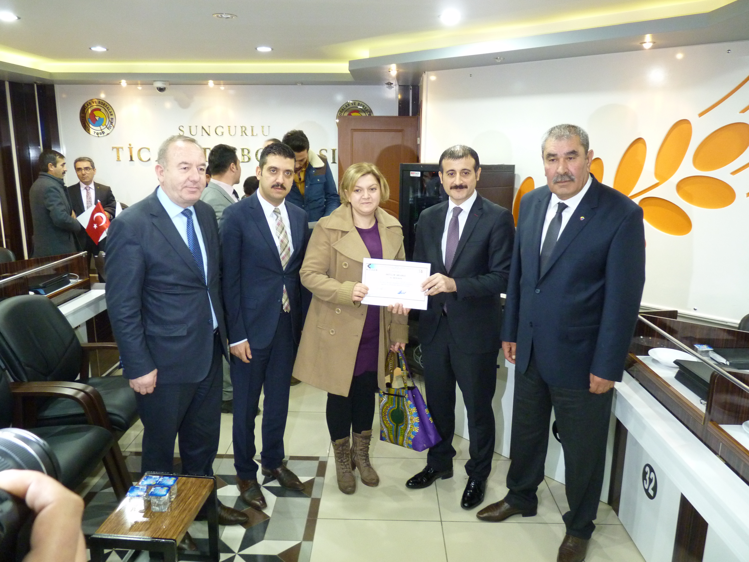

‘15 TEMMUZ'DA TÜRKİYE, EN ZOR DEMOKRASİ SINAVINDAN BÜYÜK BAŞARIYLA VERMİŞTİR.
Sungurlu Ticaret Borsası Başkanı Halim KARAÇİL, "15 Temmuz’u Asla Unutmayacağız, Unutturmayacağız" dedi.
Ticaret Borsası'nda düzenlenen basın toplantısına Sungurlu Ticaret BorsasI Başkanı Halim Karaçil'in yanı sıra yönetim kurulu üyeleri ve çiftçiler katıldı.
Başkan Karaçil burada yaptığı açıklamada, "Bu masada oturan demokrasi sevdalısı kurumlar olarak, bu ortak açıklamayı 81 ilde aynı anda yapıyoruz. Tarihimizin en zor günlerinden biri olan 15 Temmuz’un yıldönümüne giriyoruz.
15 Temmuz’un Türkiye için bir milat olduğuna inanıyoruz. Çünkü bu alçak saldırı, darbenin ötesinde bir işgal girişimiydi. 15 Temmuz, İstiklal Harbinden bu yana ülkemizin karşılaştığı en büyük tehlikeydi. Allah’a şükürler olsun Milletimiz, cesareti ve feraseti ile bu belayı, bu fitneyi durdurdu.
15 Temmuz’da Türkiye, en zor demokrasi sınavını büyük başarıyla vermiştir. Demokrasimizin, hiçbir kaba kuvvete teslim olmayacak kadar güçlü olduğunu herkese gösterdik.Milletimiz darbeye karşı durarak şunu açık şekilde ilan etmiştir. “Türkiye Cumhuriyeti devletini Milletin iradesi dışında hiçbir güç yönetemez.” Bu, dünyaya örnek olacak bir tavırdır. Elbette bunun için büyük bir bedel ödedik. Darbe girişimine karşı verdiğimiz bu mücadelede, 250 vatandaşımız şehit oldu.2301 vatandaşımız gazi oldu. Şehitlerimize Allah’tan rahmet diliyoruz. Gazilerimizi şükranla anıyoruz. Milletimiz onları daima minnetle ve rahmetle anacaktır. Dünyada çok az millet bu bedeli ödeyebilir. Siyasi görüşü fark etmeksizin Türkiye’nin geleceğine sahip çıkan 15 Temmuz ruhu demokrasinin sigortasıdır.
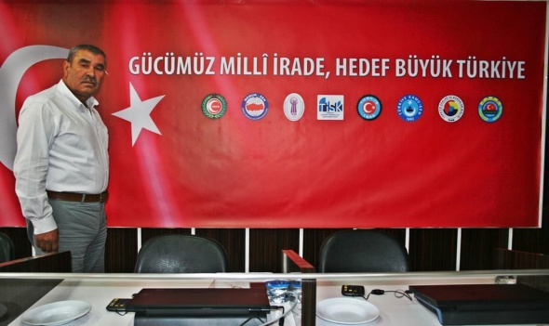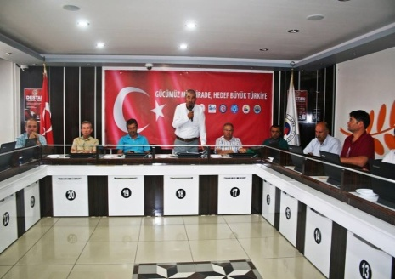

TEMSİL VE ZİYARETLER

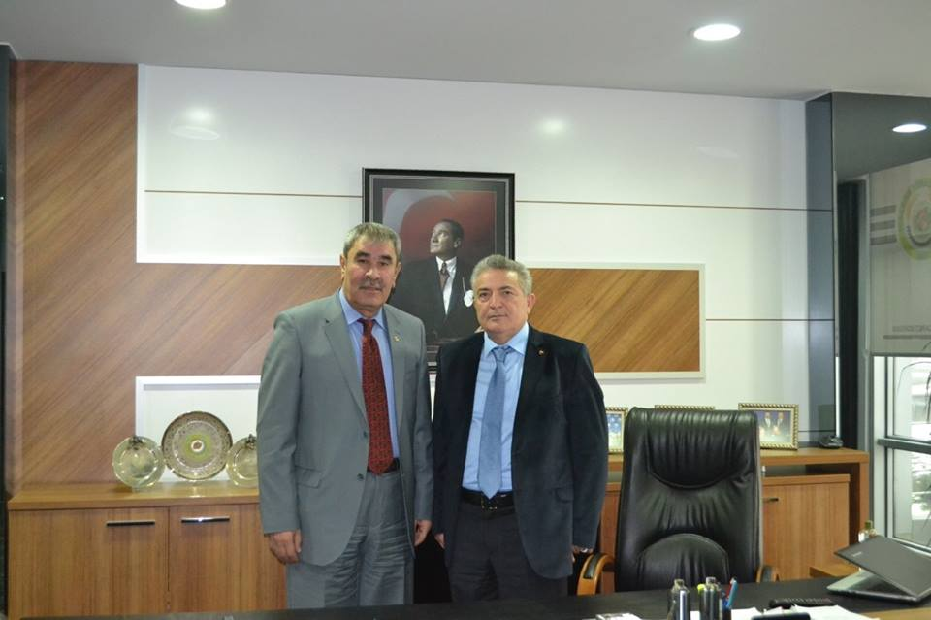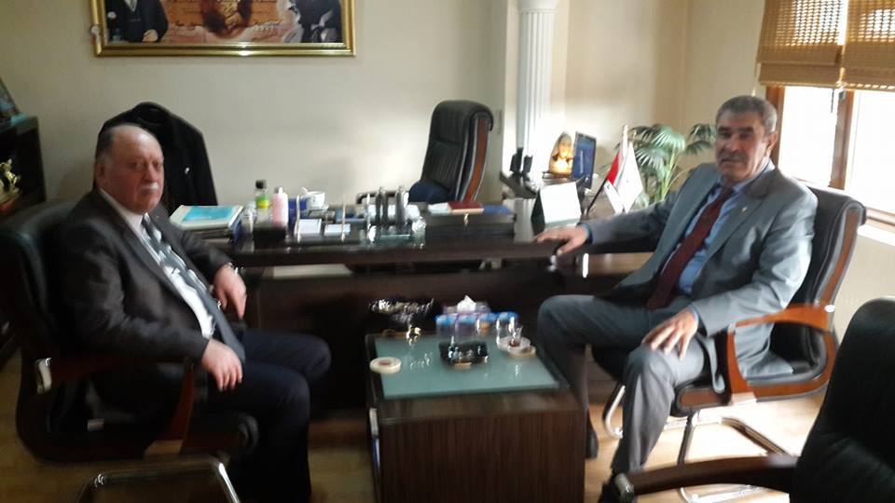
04.01.2017 Düzce Ticaret Borsası Başkanı 05.01.2017 Akyazı Ticaret ve Sanayi Odası Başkanı
Nurettin Karslıoğlu'nu Ziyaret. Şinasi Bayraktar'a Makamında Ziyaret.
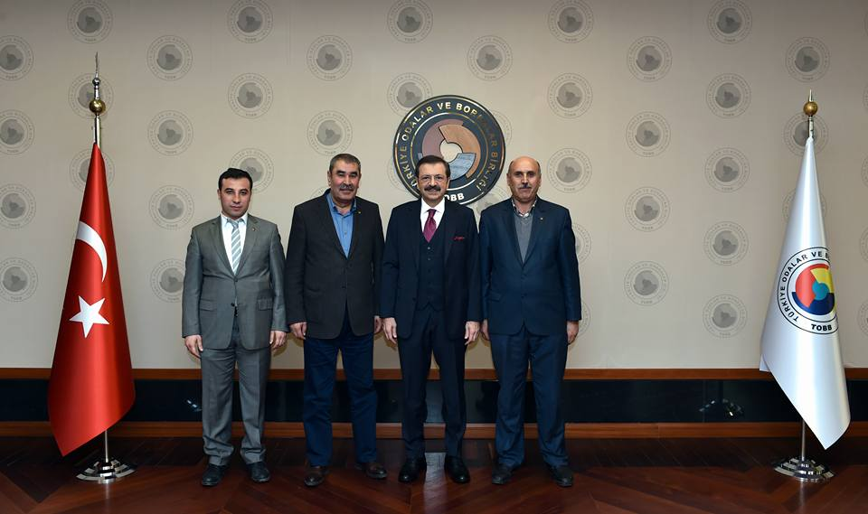
23.01.2017 TOBB BAŞKANI M.RİFAT HİSARCIKLIOĞLU'NU ZİYARET.

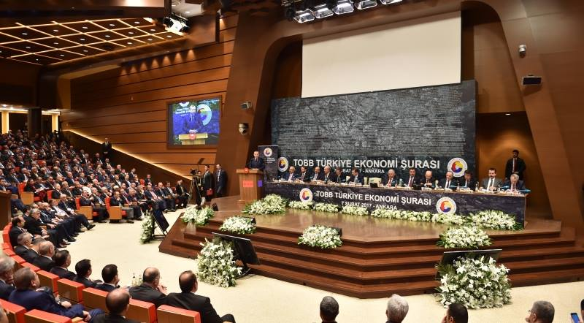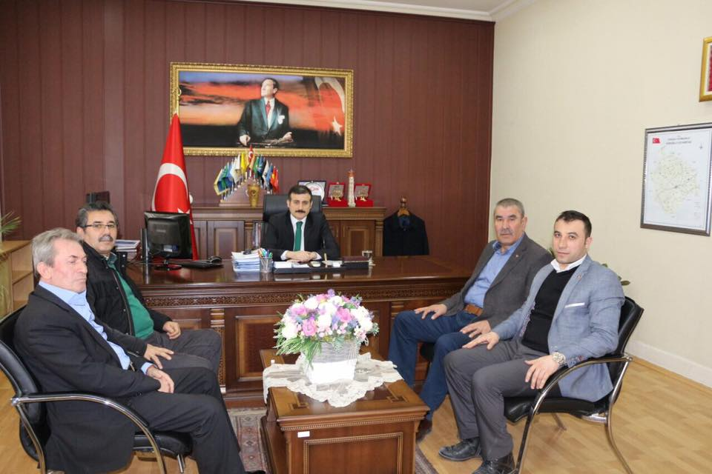
07.02.2017
EKONOMİ ŞURASI, CUMHURBAŞKANI RECEP TAYYİP 23.02.2017 İSTİHDAM SEFERBERLİĞİ ÇAĞRISI
ERDOĞAN, BAŞBAKAN BİNALİ YILDIRIM VE EKOMONİYLE İÇİN SUNGURLU KAYMAKAMI MİTAT GÖZEN
İLGİLİ BAKANLARIN KATILIMIYLA TOBB BAŞKANI YERİNDE ZİYARET EDİLDİ.
M.RİFAT HİSARCIKLIOĞLU'NUN EV SAHİPLİĞİNDE YAPILAN
ŞURAYA KATILIM.

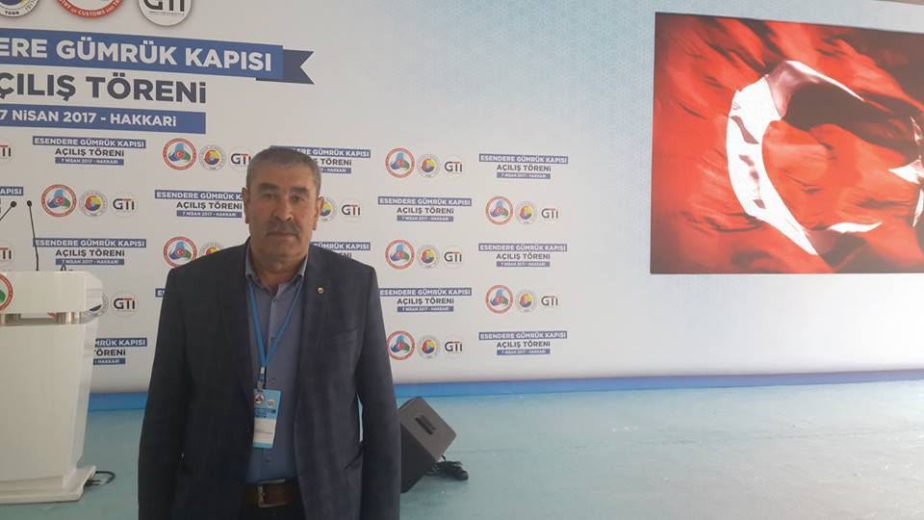
07.04.2017
HAKKARİ-YÜKSEKOVA-ESENDERE
GÜMRÜK KAPISI AÇILIŞINA KATILIM.

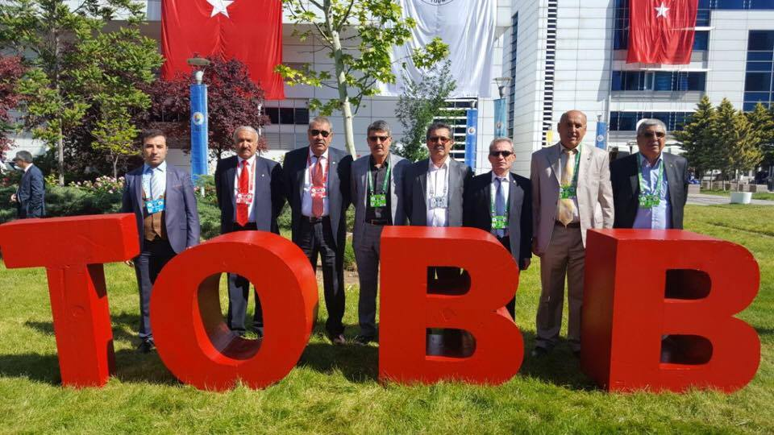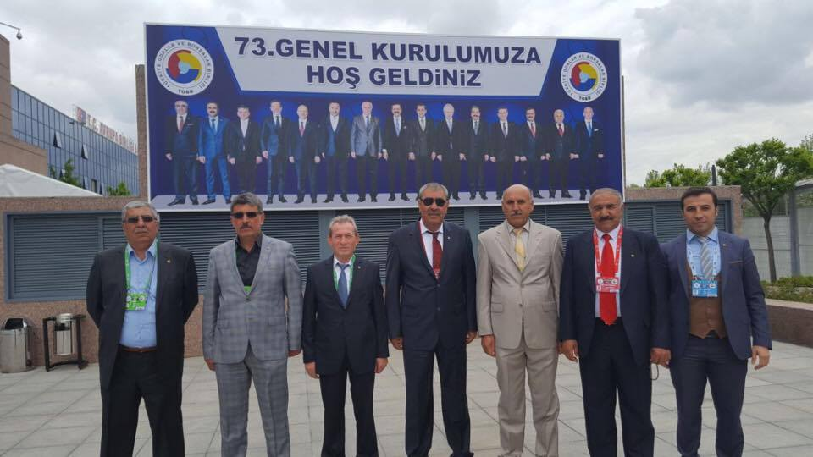
23.05.2017 TOBB 73.GENEL KURULUNA YÖNETİM VE MECLİS KURULU İLE KATILIM.
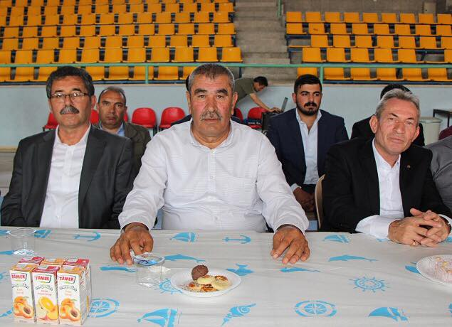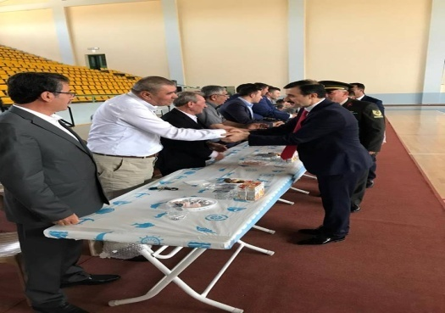
25.06.2017 SUNGURLU BAYRAMLAŞMA TÖRENİNE KATILIM.

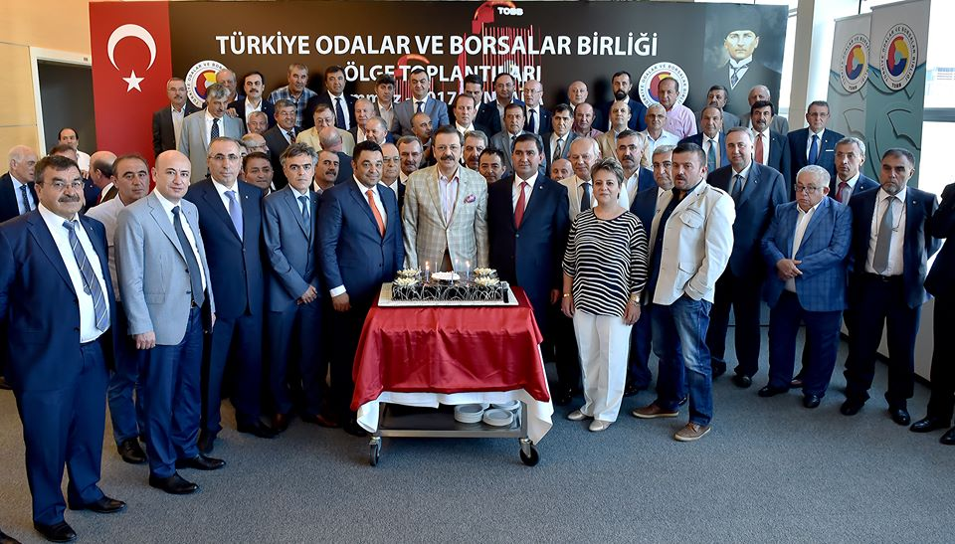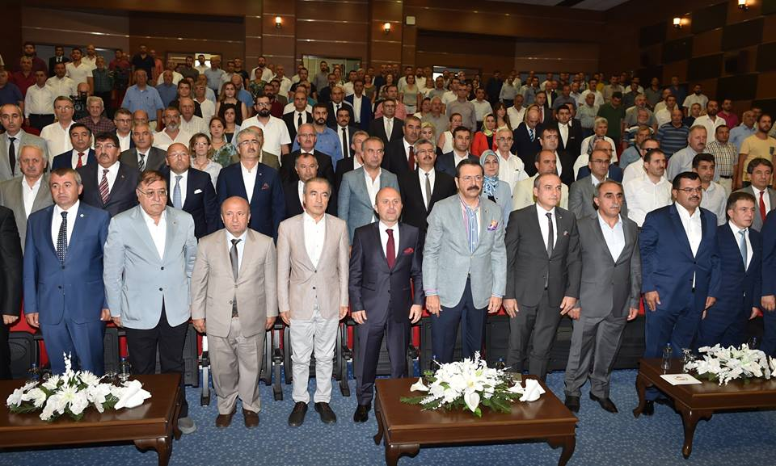
06.07.2017 İÇANADOLU BÖLGE TOPLANTISINA 17.08.2017 AMASYA ÖDÜL TÖRENİNE
KATILIM. KATILIM.

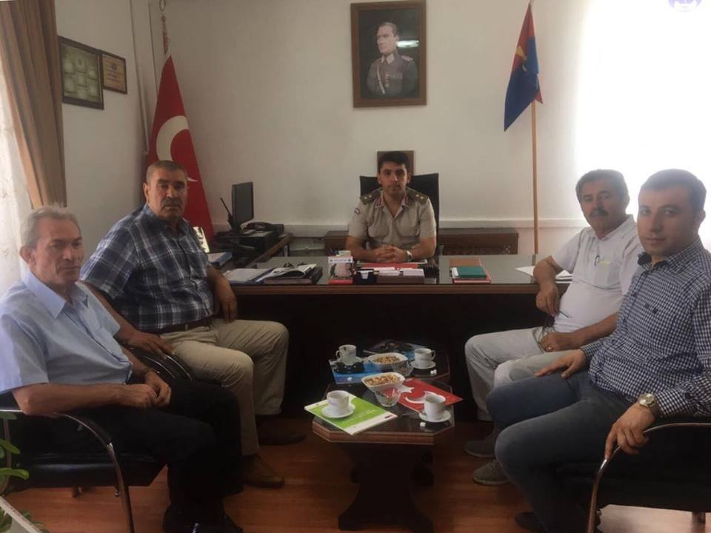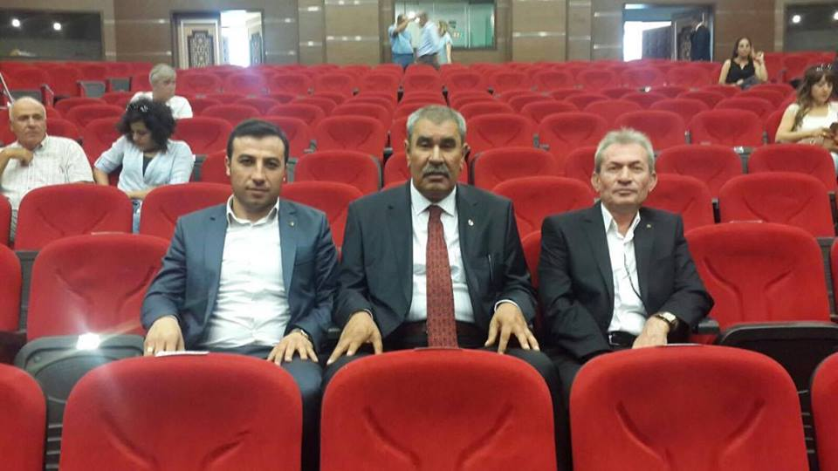
23.08.2017 SUNGURLU İLÇE JANDARMA KOMUTANLIĞI'NA 17.08.2017 AMASYA ÖDÜL TÖRENİNE
ATANAN ÜSTEĞMEN TOLGA ÇİFTÇİ'YE KATILIM.
HAYIRLI OLSUN ZİYARETİ.
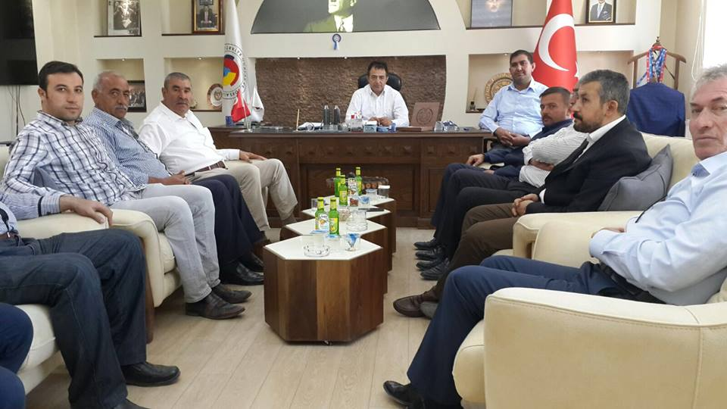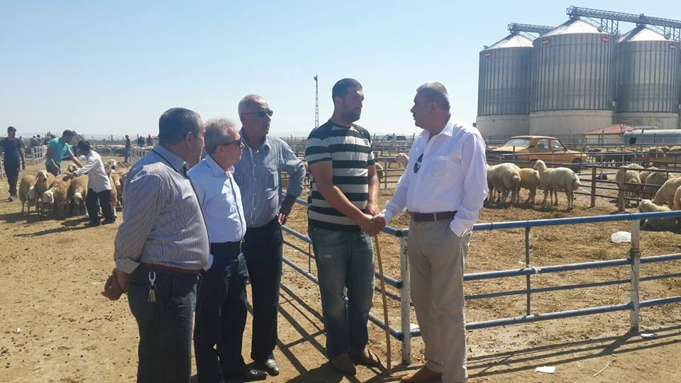
26.08.2017 BOĞAZLIYAN TİCARET BORSASI 26.08.2017 BOĞAZLIYAN HAYVAN PAZARINI
MECLİS BAŞKANI CENAZE TÖRENİNE ZİYARET
KATILIM

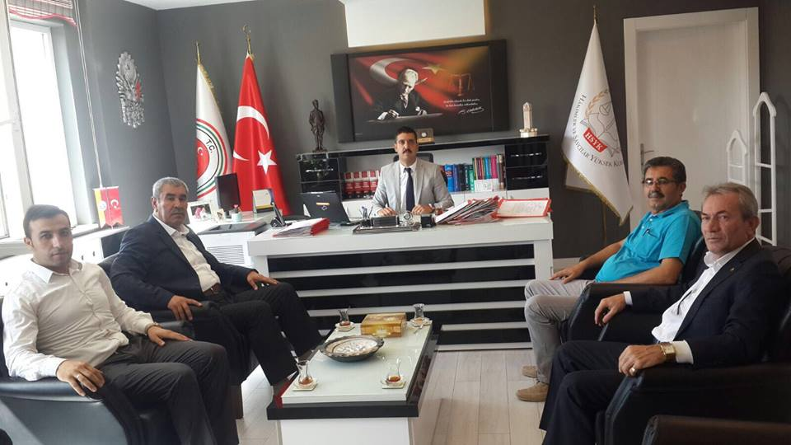
13.09.2017 SUNGURLU BAŞSAVCILIĞINA ATANAN
BAŞSAVCI EMRAH ÖZGE YELKEN'İYERİNDE ZİYARET.

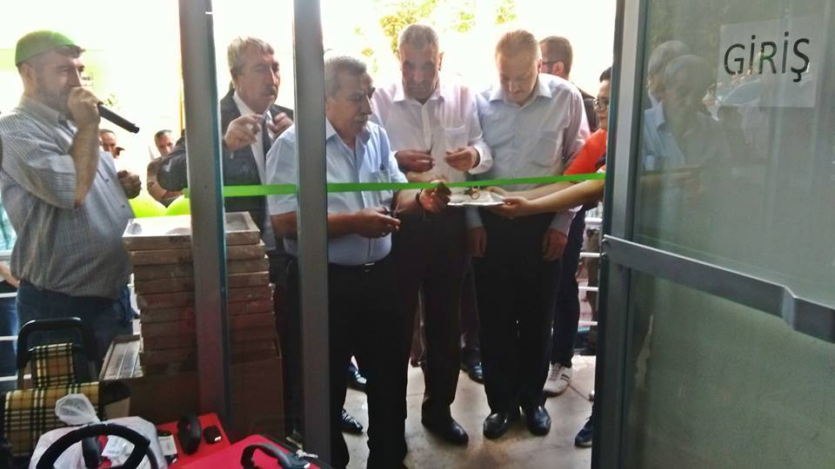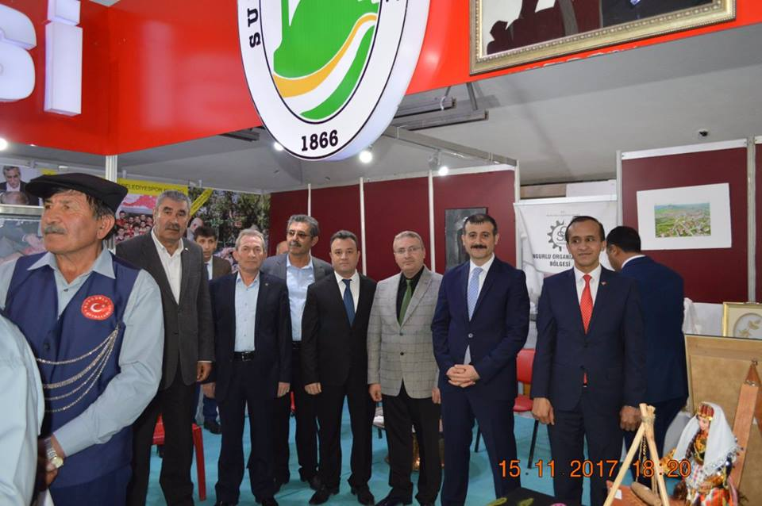
22.09.2017 SUNGURLU USLANMAZ AVM 16-19.10.2017 ÇORUM TANITIM GÜNLERİ AÇILIŞINA AÇILIŞINA KATILIM. KATILIM.
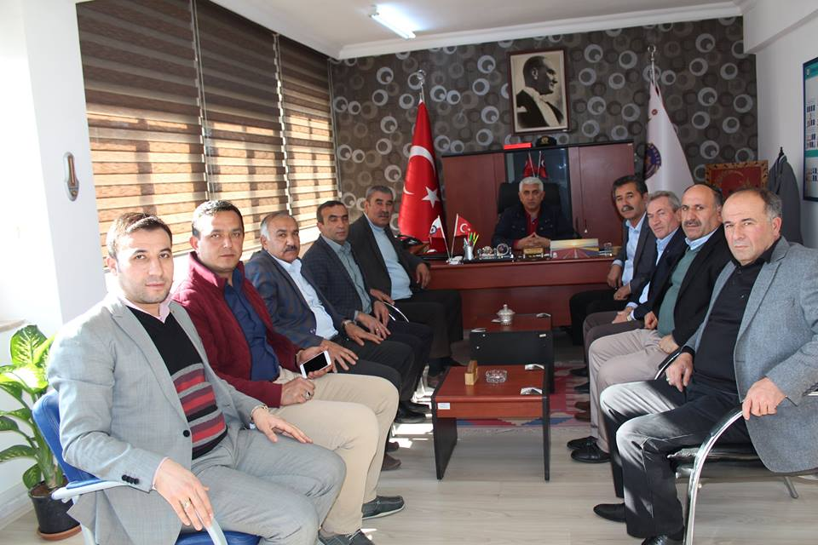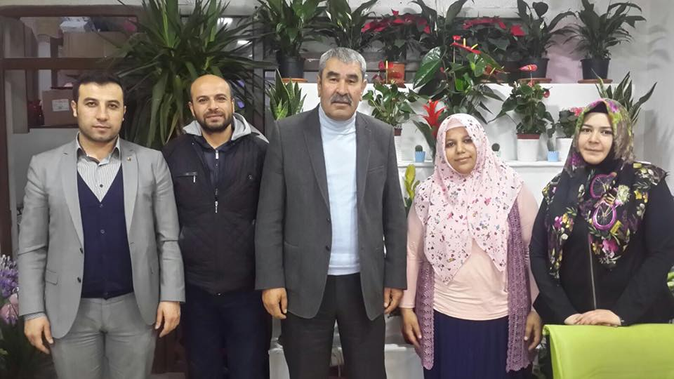
17.10.2017 SUNGURLU İLÇE EMNİYET MÜDÜRLÜĞÜNE 23.10.2017 SUNGURLU ESNAFIMIZ RMZ ÇİÇEKCİLİĞE
ATANAN 4.SINIF EMNİYET MÜDÜRÜ İRFAN KORKMAZ'A ZİYARET.
HAYIRLI OLSUN ZİYARETİ GERÇEKLEŞTİRİLDİ.
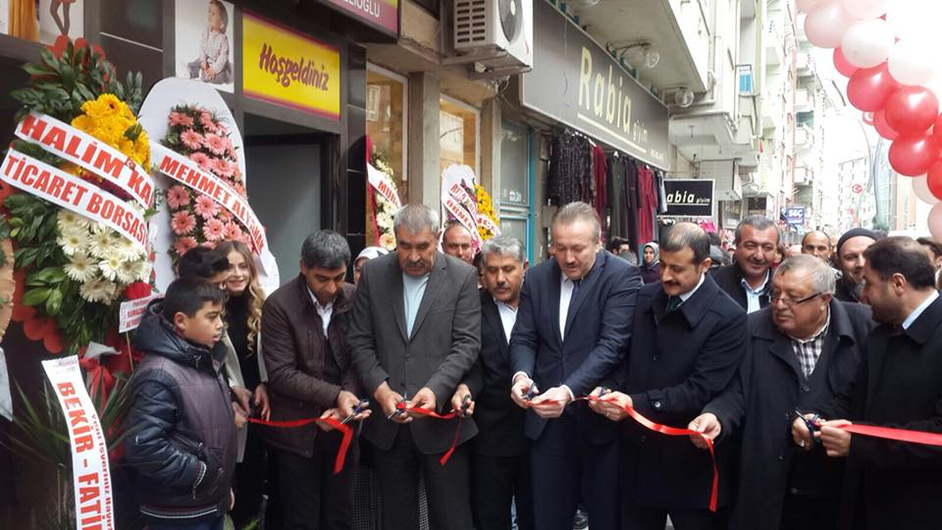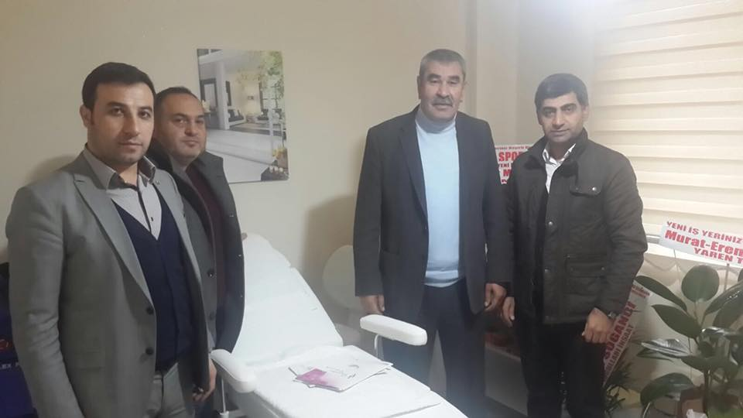
23.10.2017 SUNGURLU YK BUTİK'İN AÇILIŞINI 23.10.2017 ZİRVE LAZER EPİLASYON MERKEZİ'NE
GERÇEKLEŞTİRDİK. HAYIRLI OLSUN ZİYARETİ.
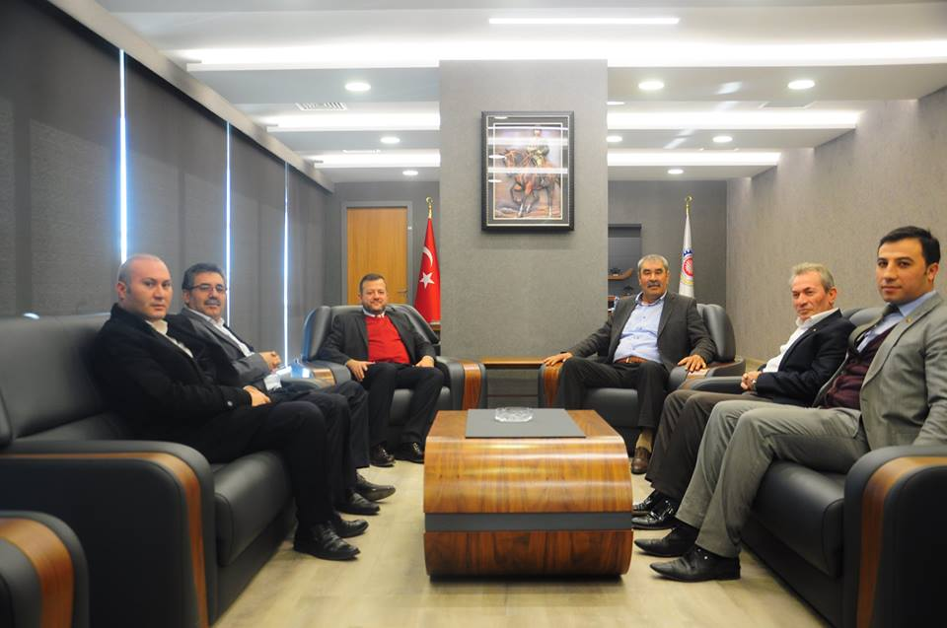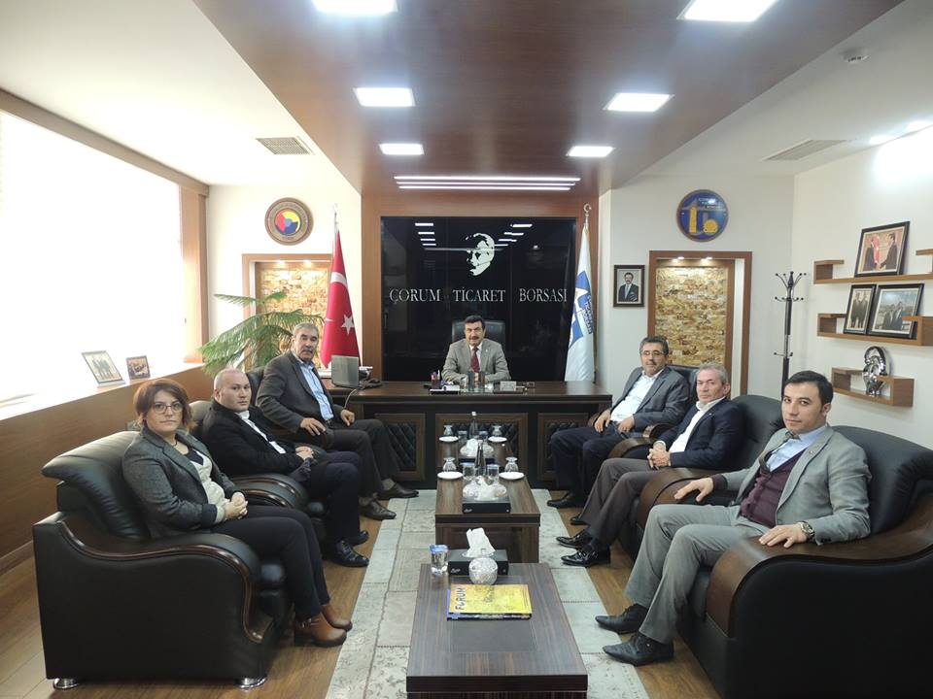
30.10.2017 ÇORUM TİCARET VE SANAYİ ODASI 30.10.2017 ÇORUM TİCARET BORSASI BAŞKANI
YENİZ HİZMET BİNASI HAYIRLI OLSUN ZİYARETİ. ALİ BEKTAŞ'A ZİYARET.
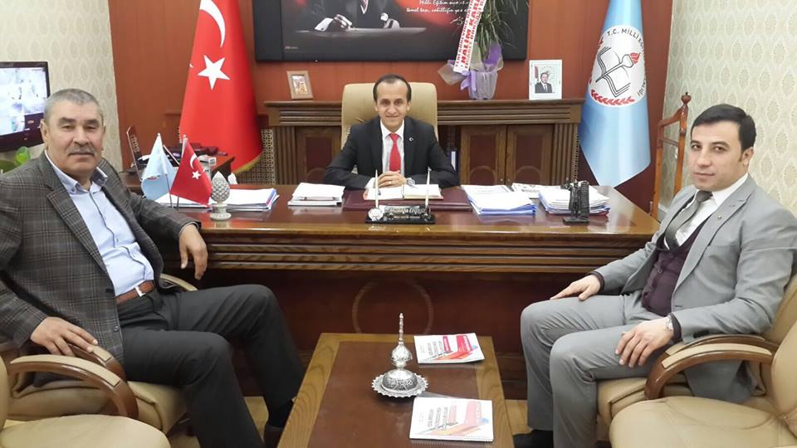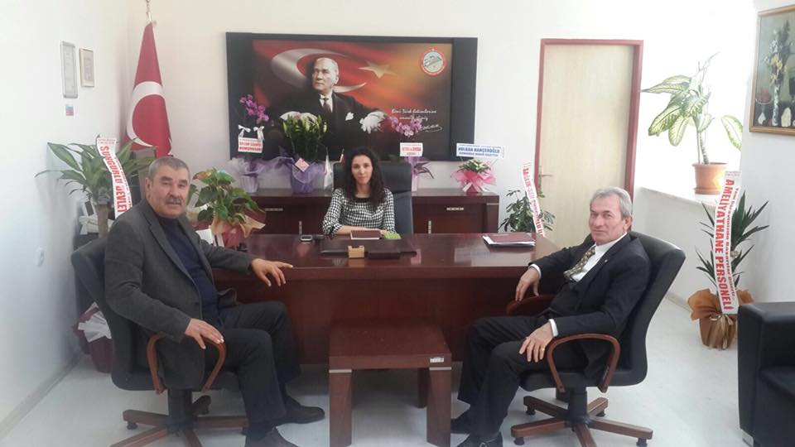
04.12.2017 SUNGURLU MİLLİ EĞİTİM MÜDÜRÜ 13.12.2017 SUNGURLU DEVLET HASTANESİ BAŞHEKİMLİĞİ'NE
MUSTAFA ERYİĞİT'E YENİ GÖREVİNDE ATANAN UZM.DR. FATMA ÖZAK BATIBAY'A
HAYIRLI OLSUN ZİYARETİ. HAYIRLI OLSUN ZİYARETİ.
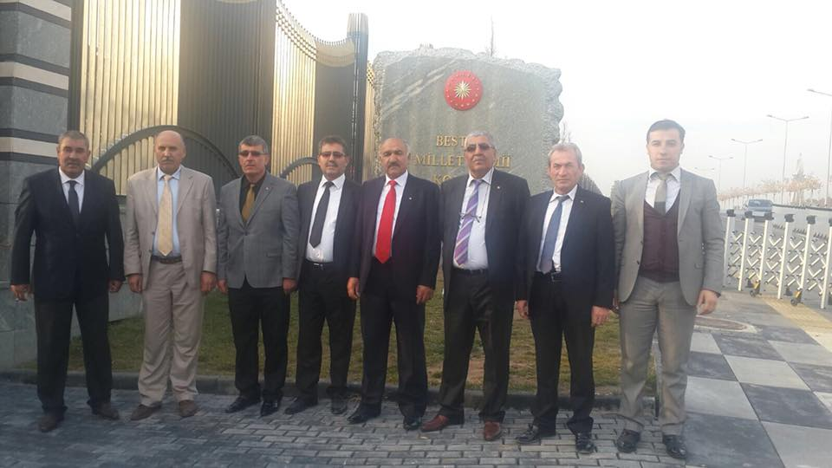
14.12.2017 İSTİHDAM SEFERBERLİĞİ ÖDÜL TÖRENİNE CUMHURBAŞKANLIĞI KÜLLİYESİ'NDE TOBB DAVETLİSİ OLARAKYÖNETİM VE MECLİS KURULU OLARAK AKTILIM GERÇEKLEŞTİRİLDİ.

SUNGURLU TİCARET BORSASINI ZİYARET EDENLER

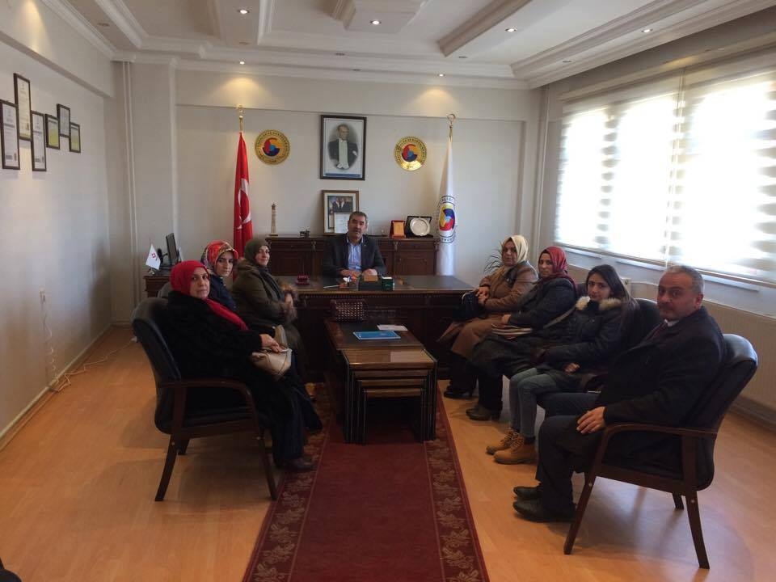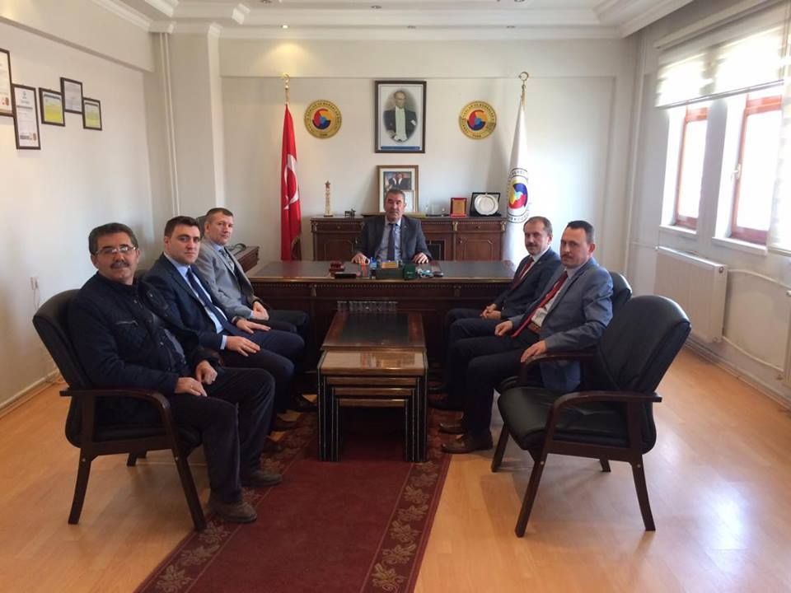
AK PARTİ İLÇE TEŞKİLATI KADIN KOLLARI VERGİ HAFTASI KAPSAMINDA SUNGURLU VERGİ
BAŞKANI BORSAMIZI ZİYARET ETTİ. DAİRESİNDEN BORSAMIZA ZİYARET.

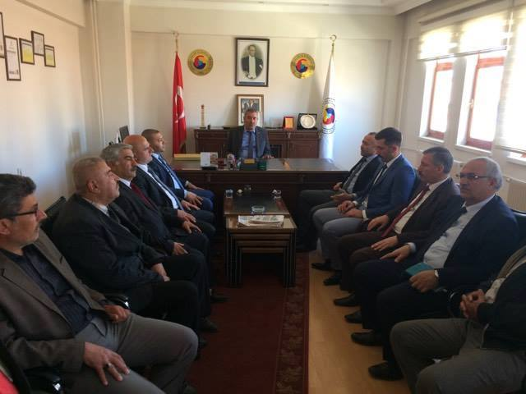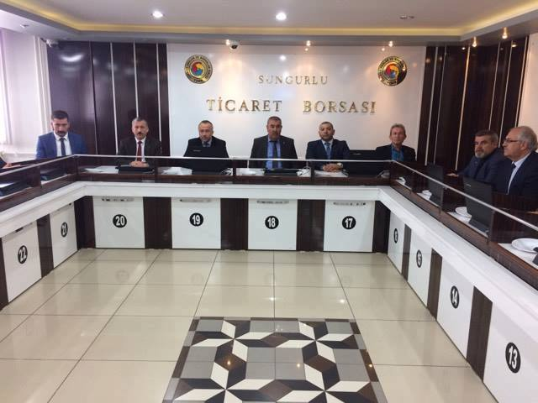
MHP İL VE İLÇE YÖNETİMİNDEN BORSAMIZA ZİYARET.

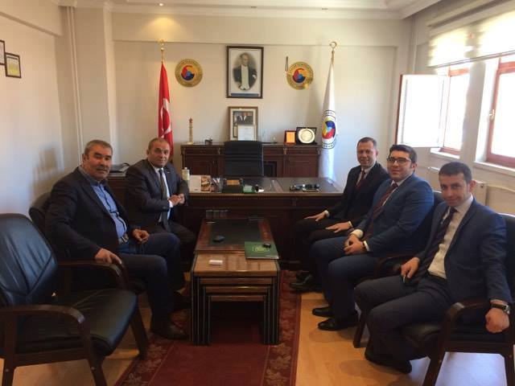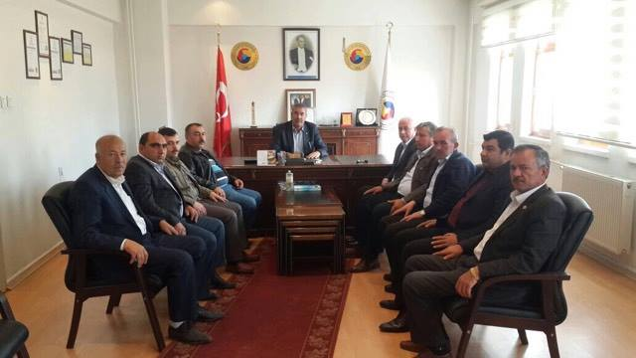
ŞEKERBANK SUNGURLU ŞUBESİNDEN SUNGURLU MERKEZ MAHALLESİ MUHTARLARINDAN BORSAMIZA ZİYARET. BORSAMIZA ZİYARET.

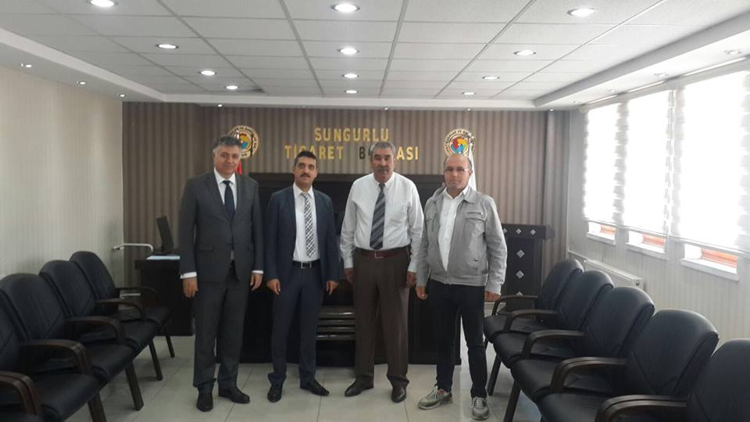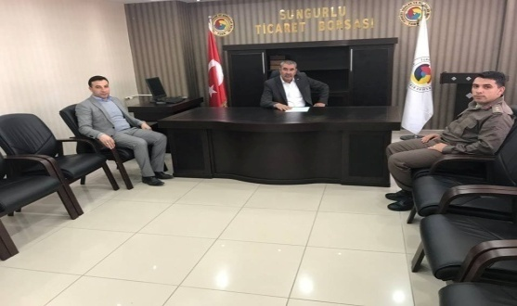
SUNGURLU CUMHURİYET BAŞSAVCISI SUNGURLU İLÇE JANDARMA KOMUTANI ÜSTEĞMEN
EMRAH ÖZGE YELKEN'İN BORSAMIZA ZİYARETİ. TOLGA ÇİFTÇİ'DEN BORSAMIZA ZİYARET.

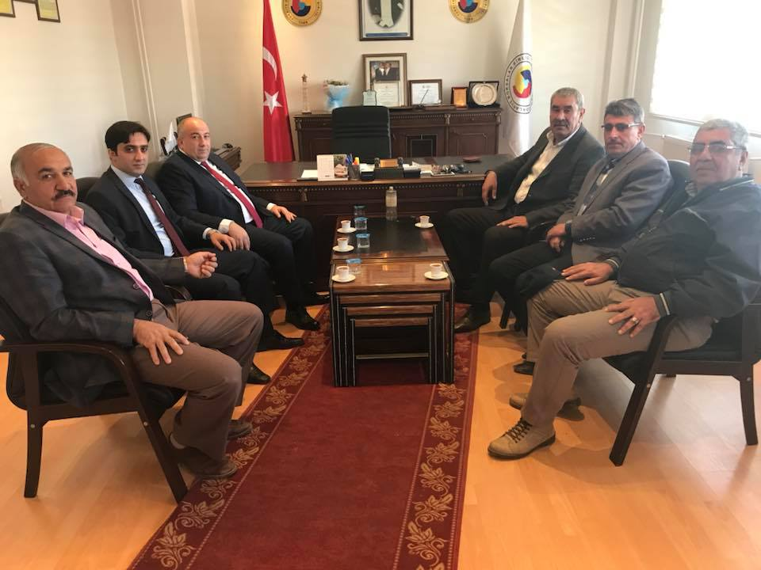
SUNGURLU HALKBANKASI ŞUBE MÜDÜRÜ
AYHAN ARTAR'DAN BORSAMIZA ZİYARET

SUNGURLU TİCARET BORSASI'NDAN EMEKLİ OLAN PERSONELE PLAKET
Sungurlu Ticaret Borsası Başkanımız Halim KARAÇİL, 1991 yılında itibaren Ticaret Borsası'nda çalışan ve emekliye ayrılan personeli Ahmet Dolunay’ı plaket ile ödüllendirdi. Ticaret Borsası Başkanı Halim KARAÇİL, 26 yıldır Sungurlu Ticaret Borsası'nda Tescil Şefi olarak çalışan ve emekli olan Ahmet Dolunay için makamında tören düzenledi.
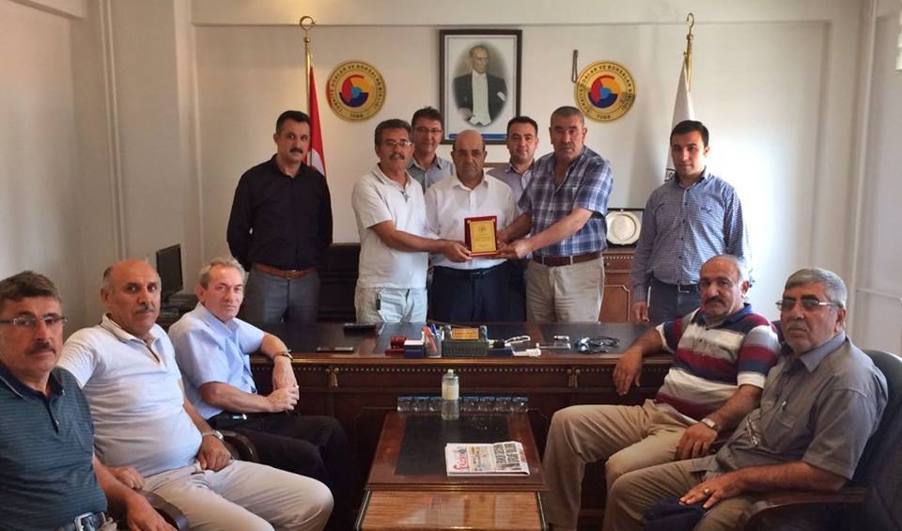

Sungurlu Ticaret Borsası’nın ve Başkan Halim KARAÇİL’in yaptığı çalışmalar ve hizmetlerden, gençlere ve girişimcilere yönelik verilen eğitimlerden, iş hayatına kattığı çalışmalardan ve okullara yapılan
yardım ve katkılardan ötürü Haydar Öztaş Anadolu Lisesi Müdürü Ahmet Kalınsazlıoğlu, Müdür Yardımcısı Osman Çaralan ve Okul Aile Birliği Başkanı Yasin Şahin borsamızı ziyaret edip teşekkürlerini bir plaketle sundular.
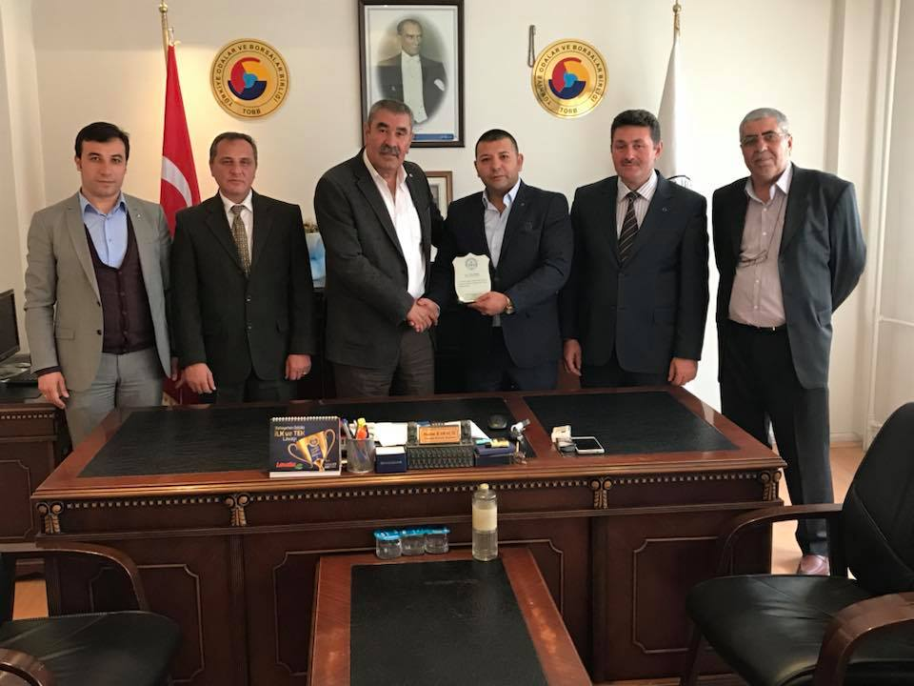

YARDIMLAR

- İhtiyaç sahibi Beşdam Köyüne kayıtlı Semih Şahin'e 1.000,00 TL (Bin TL) tutarında yardım yapıldı.
- Haydar Öztaş Anadolu Lisesi'ne ses sistemi alımına yardım yapıldı.
- 4.Çorum Tanıtım Günleri için Kaymakamlığa yardım yapıldı.
- TOBB tarafından, yoksul ve muhtaç ailelere dağıtılmak üzere gönderilen 40.000,00 TL'yi ilçemizde bulunan ve tespit edilen 667 muhtaç aileye gıda yardım paketi dağıtılmıştır.
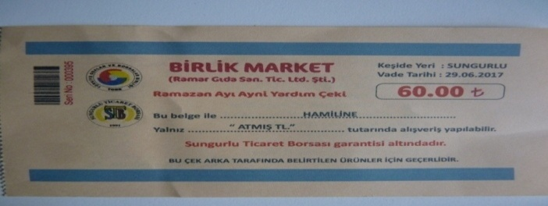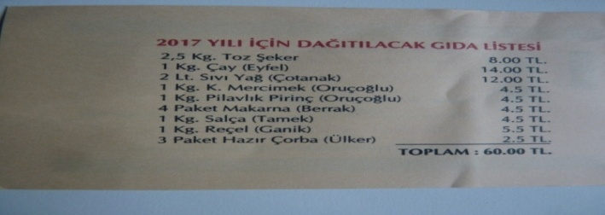
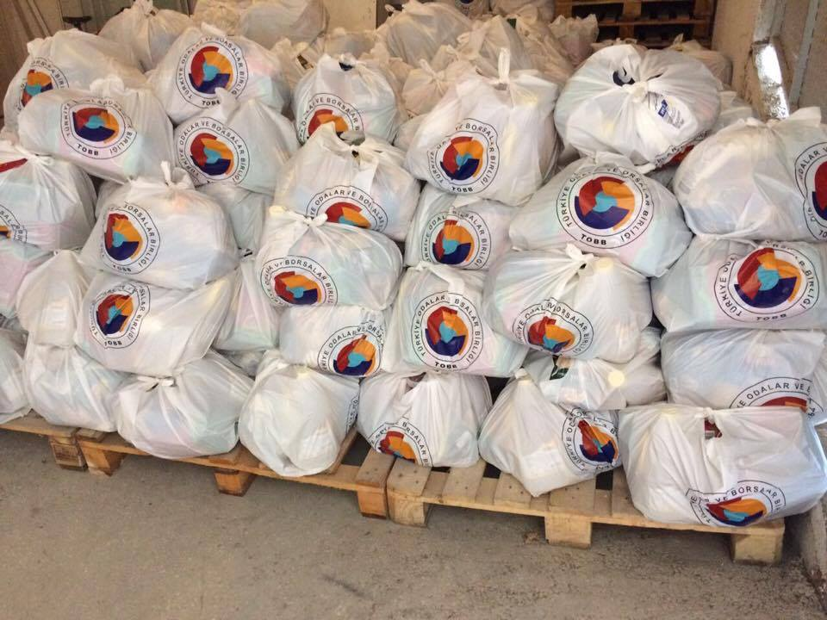

TOBB tarafından, okuyan muhtaç öğrencilere dağıtılmak üzere gönderilen 35.000,00 TL'yi, İlçe Kaymakam ve Sosyal Yardımlaşma Vakfı işbirliğinde Köy ve Şehir merkezindeki 43 Okul da bulunan 636 ihtiyaç sahibi öğrenciye kışlık bot ve ayakkabı dağıtılmıştır.

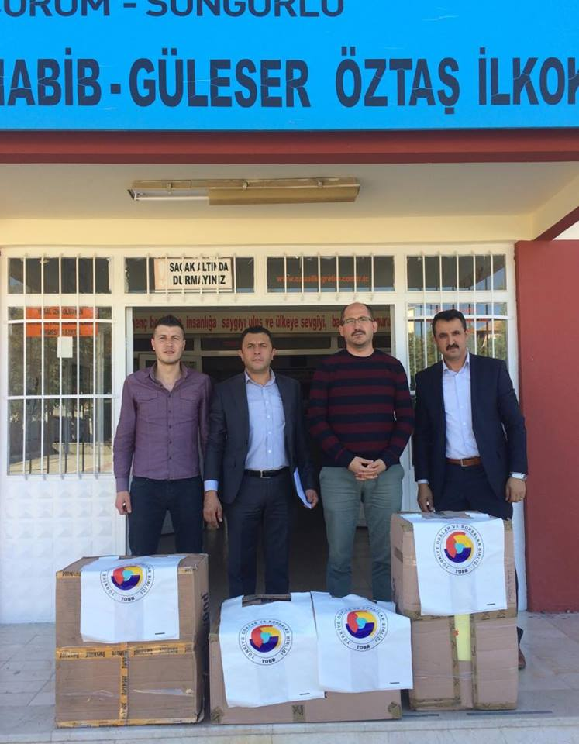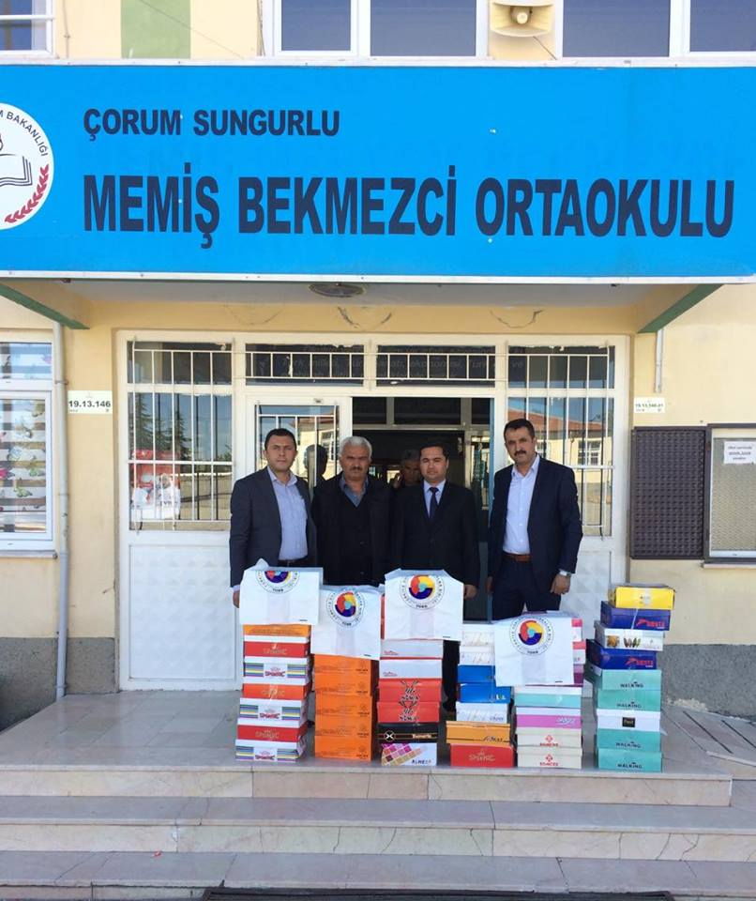

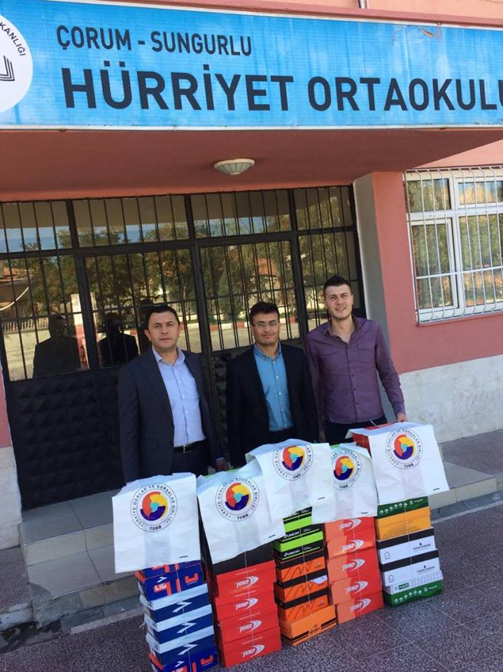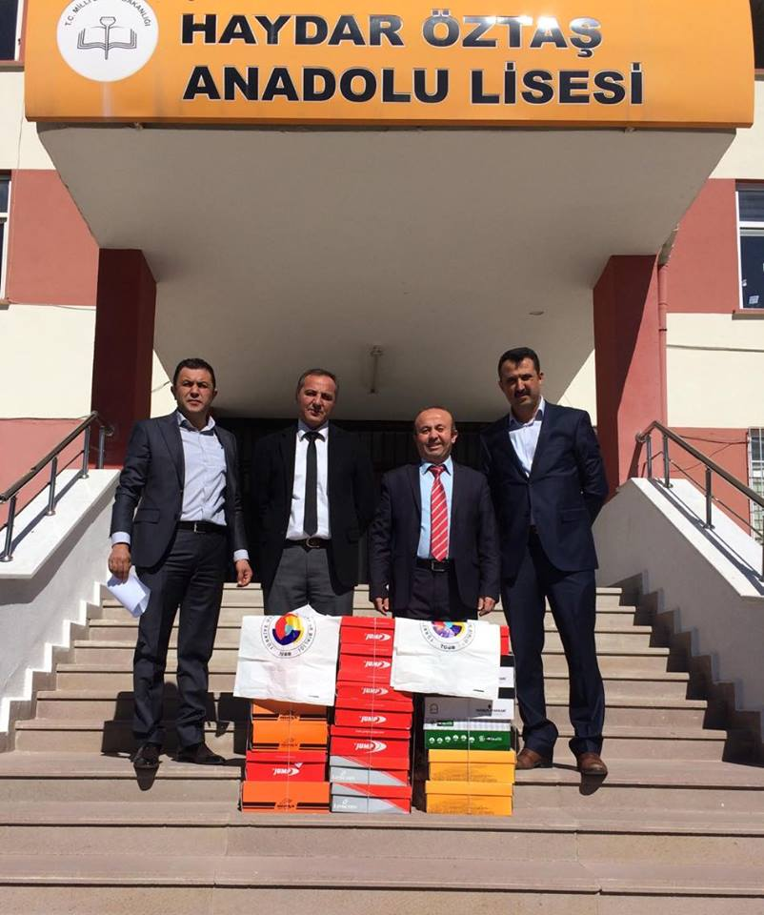

BASINDA SUNGURLU TİCARET BORSASI;
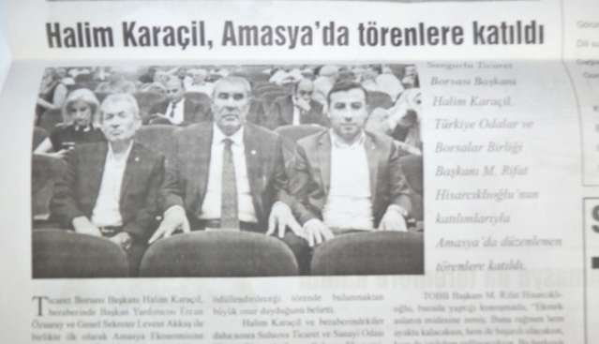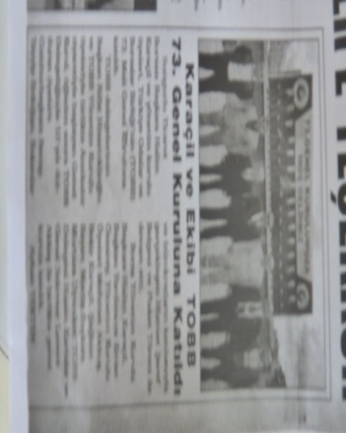
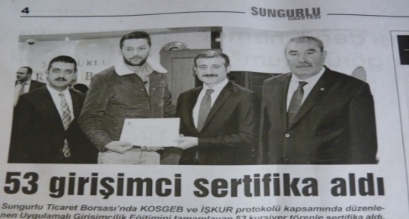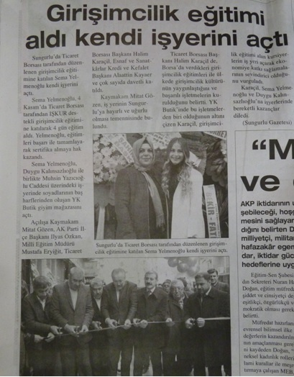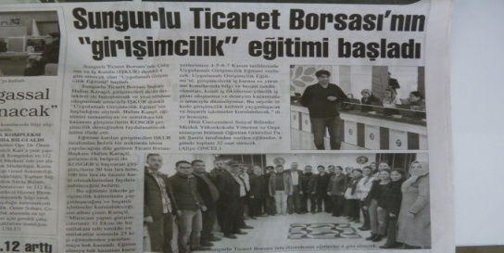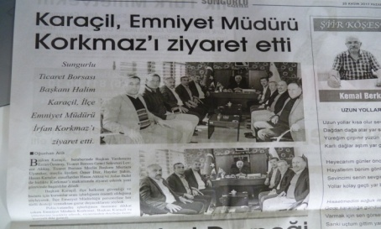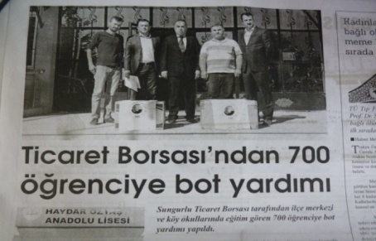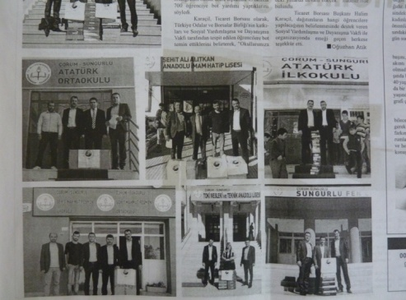
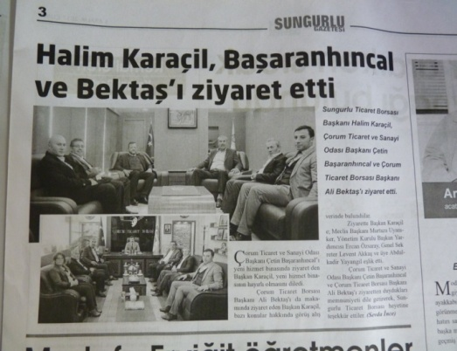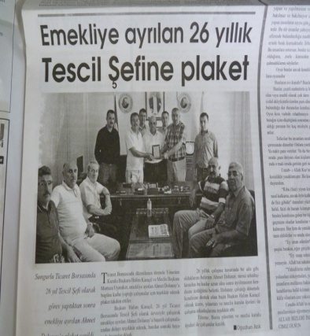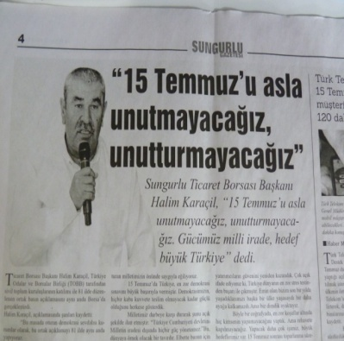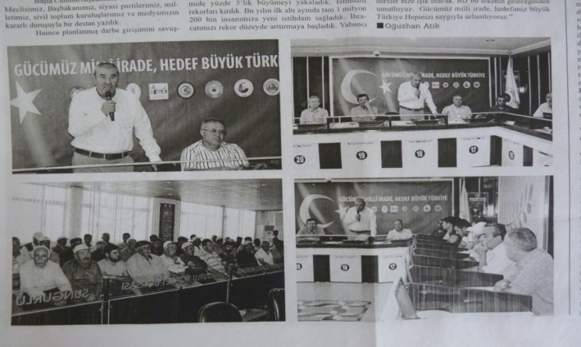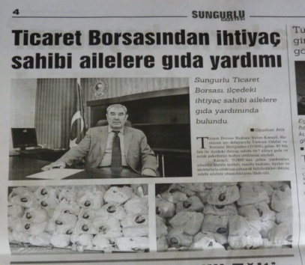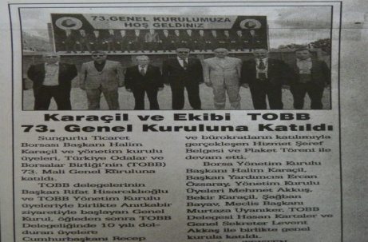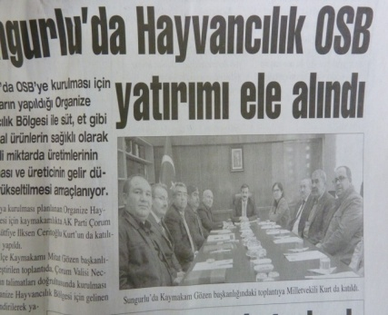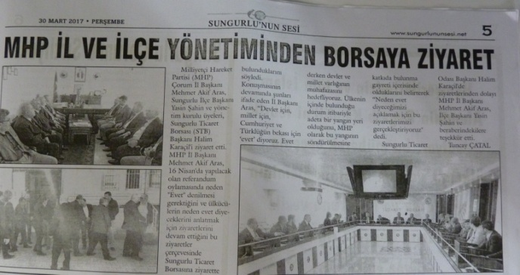
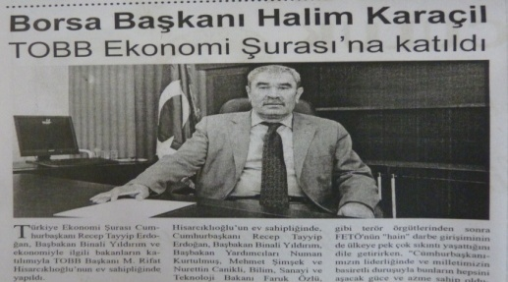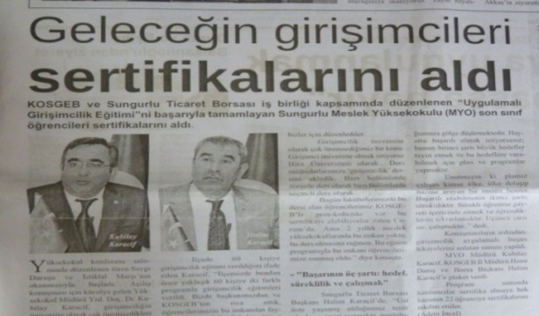
MUAMELAT İŞLEMLERİ

2015-2017 YILLARI FAAL ÜYE LİSTESİ
Sungurlu Ticaret Borsasına 2015 yılında kayıtlı faal olan Gerçek ve Tüzel kişi sayısı 81 adet iken 2016 da 87 adet 2017 yıllında ise 96 adet faal üye sayısı görülmüştür.
 |  |  |  |  |  |  |  |  |  |  | 2015 |  |  | 2016 |  |  |  |  |  | 2017
 | GERÇEK KİŞİ |  |  |  |  |  |  |  |  |  | 47 |  |  | 49 |  |  |  |  |  | 52
 | LİMİTED ŞİRKET |  |  |  |  |  |  |  |  |  | 25 |  |  | 27 |  |  |  |  |  | 31
 | KOOPERATİF |  |  |  |  |  |  |  |  |  | 3 |  |  | 6 |  |  |  |  |  | 3
 | ANONİM ŞİRKET |  |  |  |  |  |  |  |  |  | 4 |  |  | 3 |  |  |  |  |  | 8
 | RESMİ DAİRE |  |  |  |  |  |  |  |  |  | 2 |  |  | 2 |  |  |  |  |  | 2
 | TOPLAM |  |  |  |  |  |  |  |  |  | 81 |  |  | 87 |  |  |  |  |  | 96
2015-2017 YILLARI YENİ ÜYE KAYITLARI
Sungurlu Ticaret Borsasına 2015 yılında 6 adet yeni kayıt yapılmıştır.2016yılında6 adet 2017 yıllında ise 11 adet yeni üye kaydı yapılmıştır.

 |  |  |  |  |  |  |  |  |  | 2015 |  |  | 2016 |  |  |  |  |  | 2017
 | GERÇEK KİŞİ |  |  |  |  |  |  |  |  | 4 |  |  | 3 |  |  |  |  |  | 6
 | LİMİTED ŞİRKET |  |  |  |  |  |  |  |  | 2 |  |  | 3 |  |  |  |  |  | 4
 | KOOPERATİF |  |  |  |  |  |  |  |  |  |  |  |  |  |  |  |  |  | 1
 | TOPLAM |  |  |  |  |  |  |  |  | 4 |  |  | 6 |  |  |  |  |  | 11
2017 YILINDA YENİ KAYIT OLAN ÜYELERİMİZ
- Çağdaş Bakliyat Gıdan San. ve Tic. Ltd. Şti
- Mustafa Cengiz
- Vildan Nugay
- Naturoil Gıda ve Kimya San. Tic Ltd Şti.
- Akkuşlar Tar. Ürün. Gıda. Akary. Hayv. İnş. Nakl. San. Tic. Ltd. Şti
- Ramar Gıda ve İhtiyaç Mad. Paz. Dağ. San. ve Tic. Ltd. Şti.
- 1204 Sayılı Yörüklü Tarım Kredi Kooperatifi
- Şahin Karaçil
- Murat Koçak
- Samet Sefa Keyvan
- Nurettin Öksüz
2015-2017 YILLARI ASKI ÜYESAYISI

Sungurlu Ticaret Borsasına 2015 yılında askı üye sayısı 7 adet iken, 2016 de 1 adet, 2017 yılında ise
3 adet olarak gerçekleştirilmiştir.

 |  |  |  |  |  |  |  |  | 2015 |  |  |  |  |  |  |  |  | 2016 |  |  | 2017
 |  | GERÇEK KİŞİ |  |  |  |  |  |  | 1 |  |  |  |  |  |  |  |  | 1 |  |  | 1
 |  | KOOPERATİF |  |  |  |  |  |  | 1
 |  | LİMİTED ŞİRKET |  |  |  |  |  |  | 5 |  |  |  |  |  |  |  |  |  |  |  | 2
 |  | ANONİM ŞİRKET
 |  | TOPLAM |  |  |  |  |  |  | 7 |  |  |  |  |  |  |  |  | 1 |  |  | 3
2015-2017 YILLARI ÜYETERK SAYISI

Sungurlu Ticaret Borsasına 2015 yılında üye terk sayısı 3 adet iken 2016 da3 adet 2017 yılında ise
8 adet olarak görülmüştür.

 |  |  |  |  |  |  |  |  | 2015 |  |  |  |  |  |  |  | 2016 |  |  |  | 2017
 | GERÇEK KİŞİ |  |  |  |  |  |  |  | 3 |  |  |  |  |  |  |  | 1 |  |  |  | 6
 | ANONİM ŞİRKET |  |  |  |  |  |  |  |  |  |  |  |  |  |  |  | 1
 | LİMİTED ŞİRKET |  |  |  |  |  |  |  |  |  |  |  |  |  |  |  | 1 |  |  |  | 2
 | KOOPERATİF
 | TOPLAM |  |  |  |  |  |  |  | 3 |  |  |  |  |  |  |  | 3 |  |  |  | 8
2017 YILINDA ÜYELİKLERİ SİLİNENFİRMALAR

- NAZIM BULCUN
- MURAT SARIYÜCE
- SAVAŞLAR UN SAN. TİC. LTD. ŞTİ.
- GÜNEY BAKLİYAT SAN. VE TİC. LTD. ŞTİ.
- SAMET ÖZDOĞAN
- ARSLAN BULUT
- ŞAHİN KARAÇİL
- HALİZ BAZNA

2015-2017 YILLARI ARASINDA GELEN GİDEN EVRAK SAYILARI
 |  |  |  |  | 2015 |  |  | 2016 |  |  |  |  |  |  |  | 2017
AYLAR |  |  |  |  | GELEN EVRAK | GİDEN EVRAK |  | GELEN EVRAK |  |  |  | GİDEN EVRAK |  |  |  | GELEN EVRAK |  |  |  |  | GİDEN EVRAK
OCAK |  |  |  |  | 37 | 48 |  | 26 |  |  |  | 29 |  |  |  | 53 |  |  |  |  | 34
ŞUBAT |  |  |  |  | 32 | 35 |  | 26 |  |  |  | 23 |  |  |  | 47 |  |  |  |  | 33
MART |  |  |  |  | 43 | 33 |  | 35 |  |  |  | 29 |  |  |  | 40 |  |  |  |  | 29
NİSAN |  |  |  |  | 36 | 30 |  | 23 |  |  |  | 24 |  |  |  | 34 |  |  |  |  | 22
MAYIS |  |  |  |  | 24 | 26 |  | 17 |  |  |  | 13 |  |  |  | 40 |  |  |  |  | 20
HAZİRAN |  |  |  |  | 25 | 24 |  | 24 |  |  |  | 22 |  |  |  | 31 |  |  |  |  | 33
TEMMUZ |  |  |  |  | 31 | 27 |  | 29 |  |  |  | 25 |  |  |  | 46 |  |  |  |  | 26
AĞUSTOS |  |  |  |  | 17 | 19 |  | 36 |  |  |  | 23 |  |  |  | 32 |  |  |  |  | 26
EYLÜL |  |  |  |  | 27 | 20 |  | 65 |  |  |  | 75 |  |  |  | 28 |  |  |  |  | 31
EKİM |  |  |  |  | 32 | 27 |  | 70 |  |  |  | 35 |  |  |  | 49 |  |  |  |  | 42
KASIM |  |  |  |  | 18 | 23 |  | 52 |  |  |  | 29 |  |  |  | 42 |  |  |  |  | 28
ARALIK |  |  |  |  | 27 | 28 |  | 50 |  |  |  | 29 |  |  |  | 37 |  |  |  |  | 32
TOPLAM |  |  |  |  | 349 | 340 |  | 453 |  |  |  | 356 |  |  |  | 479 |  |  |  |  | 356
2015-2017 YILLARI ARASINDA CEVAPLANAN EVRAK SAYISI
 |  |  |  | 2015 |  |  | 2016 |  |  |  |  |  |  |  | 2017
 |  |  |  | 50 |  |  | 89 |  |  |  |  |  |  |  | 62

SATIŞ SALONU VE LABARATUAR
2017 yılı içerisinde borsa satış salonunda satılan ürünlerin cinsleri,miktarları,işlem adetleri ve tutarlarıgösterilmektedir.Laboratuarda yapılan kayıtlar ve analiz bilgilerini içermektedir.

BORSA SATIŞ SALONU ÜRÜN SATIŞ İSTATİSTİKLERİ
ÜRÜN CİNSİ |  |  | İŞLEM MİKTARI (KG) |  | İŞLEM TUTARI (TL) |  | İŞLEM ADEDİ
1.SINIF EKMEKLİK BUĞDAY |  |  | 6,283,200 |  | 5,882,735.40 |  | 1,278
2.SINIF EKMEKLİK BUĞDAY |  |  | 11,372,300 |  | 10,224,390.30 |  | 1,807
3.SINIF EKMEKLİK BUĞDAY |  |  | 9,531,700 |  | 8,376,459.50 |  | 1,434
4.SINIF EKMEKLİK BUĞDAY |  |  | 3,594,300 |  | 3,111,359.10 |  | 588
1.SINIF MAKARNALIKK BUĞDAY |  |  | 3,019,000 |  | 2,950,310.10 |  | 966
2. SINIF MAKARNALIKK BUĞDAY |  |  | 4,023,100 |  | 3,730,030.70 |  | 1,095
3. SINIF MAKARNALIKK BUĞDAY |  |  | 1,193,200 |  | 1,019,708.30 |  | 347
YEMLİK BUĞDAY KIRMIZI |  |  | 1,775,400 |  | 1,412,769.20 |  | 347
YEMLİK BUĞDAY BEYAZ |  |  | 765,500 |  | 596,837.70 |  | 244
YEŞİL MERCİMEK |  |  | 1,077,800 |  | 3,386,326.50 |  | 524
NOHUT |  |  | 912,300 |  | 5,079,674.90 |  | 555
TRİTİKALE |  |  | 6,943,700 |  | 5,418,343,00 |  | 1,698
ARPA |  |  | 3,926,500 |  | 3,259,949.00 |  | 608
FİĞ |  |  | 13,500 |  | 21,731.00 |  | 6
TOPLAM |  |  | 54,431,500 |  | 54,500,624.70 |  | 11,497
SATIŞ SALONU ÜRÜN SATIŞ İSTATİSTİKLERİ

2017 YILI BORSA LABORATUAR İSTATİSTİKLERİ
 |  | TRAKTÖR |  | 9,043 |  | ADET
 |  | KAMYONET |  | 1,435 |  | ADET
 |  | KAMYON |  | 704 |  | ADET
 |  | TIR |  | 315 |  | ADET
 |  | ANALİZ |  | 355 |  | ADET
 |  | TOPLAM |  | 11,852 |  | ADET

- 11,497adet ürün, satılmak üzere analizi yapılmıştır.
- 355adet ürün, çiftçilerin ürün bilgilerini öğrenmek için analizi yapılmıştır.
BORSA TESCİL BİRİMİ
Borsa tescil biriminde,2017 yılı içerisinde en çok tescil ücreti ödeyen ilk on üye,Miktarınagöre ilk on ürün, tutara göre ilk on ürün ve yıllara göre işlem hacimlerigösterilmektedir.

 |  | 2017 YILINDA EN ÇOK TESCİL ÜCRETİ ÖDEYEN İLK 10 ÜYEMİZ
S.NO |  | FİRMALAR |  |  |  |  |  |  |  |  |  |  |  |  | TESCİL ÜCRETİ
1 |  | UYANIKERLER GIDA NAK SAN TİC.LTD.ŞTİ. |  |  |  |  |  |  |  |  |  | 122,570.62-TL
2 |  | T.M.O.SUNGURLU AJANS MÜDÜRLÜGÜ. |  |  |  |  |  |  |  |  |  | 38,287.18-TL
3 |  | MUSTAFA KÜRBÜZ |  |  |  |  |  |  |  |  |  | 24,609.06-TL
4 |  | HASAN KARTALER |  |  |  |  |  |  |  |  |  | 24.405,44-TL
5 |  | OCAKLI UN OTOM.GIDA SAN.TİC. A.Ş. |  |  |  |  |  |  |  |  |  | 24,154.28-TL
6 |  | ÇET-BAK TAR.ÜRÜN.NAK.GÜB.GIDA SAN. VE TİC.LTD.ŞTİ. |  |  |  |  |  |  |  |  |  | 23,455.47-TL
7 |  | ÇAVUŞOĞULLARI TARIM ÜRN.PAZ.NAKL.GIDA SAN. VE TİC.LTD.ŞTİ. |  |  |  |  |  |  |  |  |  | 22,880.80-TL
8 |  | MEHMET TUNGA |  |  |  |  |  |  |  |  |  | 20,447.35-TL
9 |  | ERDAL KÜRBÜZ |  |  |  |  |  |  |  |  |  | 20,065.17-TL
10 |  | YELMENLER UN NAK.KİMY.MAD.SAN.TİC.LTD.ŞTİ. |  |  |  |  |  |  |  |  |  | 19,243.62-TL
2017 YILINDA ENÇOK İŞLEM GÖREN İLK 10 ÜRÜN
S.NO | ÜRÜN CİNSİ |  |  |  |  | MİKTARI/ALIŞ |  | MİKTAR/SATIŞ |  | TUTARI |  |  |  | TESCİL ÜCRETİ
1 | BUĞDAY |  |  |  |  | 110,908,056 |  | 130,435,419 |  | 221,206,811.99 |  |  |  | 322,759,79
2 | ŞEKER PANCARI |  |  |  |  | 41,502,244 |  |  |  | 7,946,357.49 |  |  |  | 15,892.99
3 | BUĞDAY UNU |  |  |  |  |  |  | 10,016,246 |  | 12,864,324.33 |  |  |  | 25,728.84
4 | ARPA |  |  |  |  | 11,985,653 |  | 9,074,857 |  | 18,172,792.30 |  |  |  | 32,062.44
5 | YEŞİL MERCİMEK |  |  |  |  | 2,185,556 |  | 2,483,870 |  | 18,806,175.81 |  |  |  | 20,018.04
6 | NOHUT |  |  |  |  | 2,253,254 |  | 1,355,390 |  | 20,589,394.49 |  |  |  | 30,536.08
7 | BUĞDAY KEPEĞİ |  |  |  |  |  |  | 2,106,951 |  | 1,030,359,25 |  |  |  | 2,060.77
8 | AYÇEKİRDEĞİ |  |  |  |  | 611,295 |  |  |  | 2,963,290.64 |  |  |  | 5,437.63
9 | ÇÖREK OTU |  |  |  |  | 128,800 |  |  |  | 1,667,772.00 |  |  |  | 1,554.10
10 | KASAPLIK B.BAŞ HAYVAN  KASAPLIK B.BAŞ HAYVAN |  |  |  |  | 57,670  482-ADET |  | 9,303 |  | 1,656,373.00  1,751,371.65 |  |  |  | 5,784.35
11 | DİĞER ÜRÜNLER |  |  |  |  | 302,590 |  | 1,819,454 |  | 2,351,994,24 |  |  |  | 3000,00
 | TOPLAM |  |  |  |  | 169,920,861.40 |  | 147,515,744,20 |  | 310,442,391,06 |  |  |  | 464,627,81
YILLARA GÖRE İŞLEM HACİMLERİ TABLO VE GRAFİKLERİ
YILI |  |  | TESCİL ADEDİ | TESCİL İŞLEM SAYISI |  |  | İŞLEM HACMİ |  | TOPLAM MİKTAR |  | TESCİL GELİRİ |  |  |  |  | TOPLAM GELİR
2015 |  |  | 2,228 | 22,826 |  |  | 207,443,671.44-TL |  | 257,781,169.00 |  | 212,457.56-TL |  |  |  |  | 431.339,20-TL
2016 |  |  | 2,251 | 25,376 |  |  | 256,242,973.84-TL |  | 302,556,832.90 |  | 415,877.34-TL |  |  |  |  | 567.234,38-TL
2017 |  |  | 2,344 | 20,793 |  |  | 310,442,391.06-TL |  | 318,009,668.60 |  | 464,627.81-TL |  |  |  |  | 651.090,67-TL
YILLARA GÖRE İŞLEM HACİMLERİ
BORSAMIZDA İŞLEM GÖREN ÜRÜNLERE AİT TABLOLAR
ANADOLU KIRMIZI BUĞDAY
Anadolu Kırmızı Buğday'ın Yıllar itibariyle İşlem Hacmi ve Fiyatları
YILLAR | MİKTAR  (KG) | İŞLEM DEĞERİ  (TL.) | ORTALAMA FİYAT  (TL.)
2015 | 101.990.791 | 75.990.213,99 | 0,745
2016 | 121.374.251 | 99.385.927,40 | 0,819
2017 | 110.908.056 | 101.752.941,46 | 0,917

Anadolu Kırmızı Buğday'ın Yıllar ve Aylar İtibariyle Ortalama Fiyatları (TL.)
YILLAR  AYLAR | 2015 | 2016 | 2017
OCAK | 0,849 | 0,778 | 0,878
ŞUBAT | 0,854 | 0,809 | 0,990
MART | 0,854 | 0,815 | 0,900
NİSAN | 0,841 | 0,807 | 0,898
MAYIS | 0,832 | 0,774 | ---
HAZİRAN | 0,824 | 0,857 | 0,960
TEMMUZ | 0,721 | 0,820 | 0,933
AĞUSTOS | 0,720 | 0,812 | 0,904
EYLÜL | 0,746 | 0,806 | 0,862
EKİM | 0,742 | 0,821 | 0,925
KASIM | 0,781 | 0,852 | 0,925
ARALIK | 0,793 | 0,840 | 0,922

ARPA
Arpa'nın Yıllar itibariyle İşlem Hacmi ve Fiyatları

YILLAR | MİKTAR  (KG) | İŞLEM DEĞERİ  (TL.) | ORTALAMA FİYAT  (TL.)
2015 | 5.049.339 | 3.066.685,45 | 0,607
2016 | 9.726.655 | 6.747.473,42 | 0,694
2017 | 11.985.653 | 10.250.249,21 | 0,855

Arpa'nın Yıllar ve Aylar İtibariyle Ortalama Fiyatları (TL.)
YILLAR  AYLAR | 2015 | 2016 | 2017
OCAK | 0,646 | 0,618 | 0,782
ŞUBAT | --- | 0,697 | 0,755
MART | 0,743 | 0,697 | 0,835
NİSAN | 0,631 | 0,612 | 0,849
MAYIS | --- | --- | ---
HAZİRAN | 0,596 | 0,670 | ---
TEMMUZ | 0,590 | 0,686 | 0,870
AĞUSTOS | 0,603 | 0,705 | 0,833
EYLÜL | 0,614 | 0,706 | 0,802
EKİM | 0,629 | 0,718 | 0,837
KASIM | 0,650 | 0,734 | 0,843
ARALIK | 0,653 | 0,738 | 0,866

YEŞİL MERCİMEK
Yeşil Mercimek Yıllar itibariyle İşlem Hacmi ve Fiyatları
YILLAR | MİKTAR  (KG) | İŞLEM DEĞERİ  (TL.) | ORTALAMA FİYAT  (TL.)
2015 | 729.748 | 2.427.113,68 | 3,326
2016 | 2.083.266 | 6.919.719,13 | 3,322
2017 | 2.185.556 | 8.182.264,37 | 3,744

Yeşil Mercimek Yıllar ve Aylar İtibariyle Ortalama Fiyatları (TL.)
YILLAR  AYLAR | 2015 | 2016 | 2017
OCAK | --- | 2,500 | 3,000
ŞUBAT | --- | 2,599 | ---
MART | --- | --- | 4,025
NİSAN | --- | --- | ---
MAYIS | --- | --- | ---
HAZİRAN | --- | --- | ---
TEMMUZ | 3,365 | 3,054 | 3,410
AĞUSTOS | 3,051 | 3,130 | 3,472
EYLÜL | 3,423 | 3,169 | 3,936
EKİM | 3,143 | 4,299 | 4,106
KASIM | 4,105 | 3,991 | 4,404
ARALIK | 3,515 | 3,825 | 4,278

NOHUT
Nohut Yıllar itibariyle İşlem Hacmi ve Fiyatları
YILLAR | MİKTAR  (KG) | İŞLEM DEĞERİ  (TL.) | ORTALAMA FİYAT  (TL.)
2015 | 2.115.097 | 5.597.462,38 | 2,646
2016 | 1.720.821 | 7.146.341,25 | 4,153
2017 | 2.253.254 | 12.926.868,19 | 5,737

Nohut Yıllar ve Aylar İtibariyle Ortalama Fiyatları (TL.)
YILLAR  AYLAR | 2015 | 2016 | 2017
OCAK | 1,659 | 3,016 | 5,117
ŞUBAT | 1,631 | 2,947 | ---
MART | 2,098 | 2,968 | 5,167
NİSAN | 2,098 | 3,502 | ---
MAYIS | 2,120 | 3,177 | ---
HAZİRAN | 2,256 | --- | ---
TEMMUZ | 1,783 | 3,470 | 4,353
AĞUSTOS | 2,259 | 4,206 | 5,337
EYLÜL | 2,673 | 4,439 | 5,914
EKİM | 2,930 | 4,673 | 6,479
KASIM | 3,880 | 4,797 | 6,724
ARALIK | 3,034 | 4,728 | 6,505

ŞEKER PANCARI
YILLAR | MİKTAR  (KG) | İŞLEM DEĞERİ  (TL.) | ORTALAMA FİYAT  (TL.)
2015 | 35.722 | 5.257.468,11 | 0,147
2016 | 31.381.792 | 5.712.674,65 | 0,182
2017 | 41.502.244 | 7.946.357,49 | 0,192

BUĞDAY UNU

YILLAR | MİKTAR  (ÇUVAL) | İŞLEM DEĞERİ  (TL.) | ORTALAMA FİYAT  (TL.)
2015 | 191.147 | 11.072.633,64 | 57.93
2016 | 193.053 | 11.697.407,51 | 60.59
2017 | 184.889 | 11.806.589,83 | 63,86

2015-2017 YILLARI ARASINDA YAPILAN TESCİL ADETLERİ

 | 2015 | 2016 | 2017
ALIŞ | 1036 | 1018 | 1033
SATIŞ | 1050 | 1137 | 1236
CANLI HAYVAN ALIŞ | 79 | 52 | 33
CANLI HAYVAN SATIŞ | 18 | 4 | 1
İHRAÇ | 45 | 40 | 41
TOPLAM | 2228 | 2251 | 2344

SUNGURLU İLÇESİ HAKKINDA GENEL BİLGİLER

Sungurlu, Anadolu'nun birçok il ve ilçesi gibi ilkçağlardan beri çeşitli kültür ve medeniyetlerin izlerini taşır. Yörede ilk yerleşmeler Kalkolitik dönemde M.Ö.3000 olmasına rağmen uygarlığın gelişmesi daha sonraki yıllarda olmuştur. Anadolu da yaşayan yerli kavimlerden Hititler bu bölgeyi önemli bir yerleşim merkezi haline getirmişlerdir. Hititler M.Ö.1200-1800 yıllarında Hatuşaş'ı '' Boğazköy'' başkent yapmışlardır.

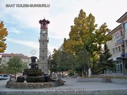

Asurlu tüccarlar tarafından kurulan ve ''Karum'' adı verilen iş merkezinin Boğazköy ''Hatuşaş'' de yer alması, Kral Yolu adı verilen ünlü yolun üzerinde bulunması, Karadeniz, Akdeniz ve Ege havzasını kuzeydoğu Anadolu ile İran yaylasını bağlayan merkezi yer olması bölgenin önemini iyice artırmıştır. Sungurlu Boyalı höyük mevkiinde bir süreden beri yapılan arkeolojik kazılarda elde edilen bulgular yörede Hitit dönemine ait bir yerleşim yeri tesbit edilmiş ve buradan ritanlar ile kaliteli Hitit seramikleri çıkartılmıştır.
İSTİKLAL MÜCADELESİNDE SUNGURLU
Önemli bir yerleşim yeri olması sebebiyle H.1324 M.1908 yılında Sungurlu'da bulunan Tabur, İskenderiye'de görev almış ve bu göreve yüzlerce Mehmetçik katılmıştır. Yine 15 Mayıs 1919-1923 yılları arasında cereyan eden Türk İstiklal mücadelesinde Sungurlu ilçesinde tarih açısından önemli olaylar yaşanmıştır. Samsun, Ankara dolayısıyla Karadeniz ile Orta Anadolu'yu birbirine bağlayan yolun üzerinde bulunması güvenli gelişmiş ve nüfus bakımından önemli bir şehir olması önemini artırmıştır.

Türk İstiklal savaşında Sungurlu'ya Menzil Teşkilatı kurulmuş ve bu teşkilat aracılığıyla gerek içerden gerekse dışarıdan gelen yardımlar organize ve koordine edilerek bağlı birliklere gönderilmiştir.

SUNGURLU İLÇESİNİN TARİHTE İKİ YERLEŞİM YERİ OLMUŞTUR.
Eski Sungurlu; Bugünkü Sungurlu'nun batısındadır. Şimdiki Kuzuluk (Akçay ve Tuğcu arasında) denilen yerde kurulmuştur. Eski Sungurlu ''Küçük Kıyamet'' adı verilen 1509 tarihinde 40 gün aralıkla süren depremle yıkılmış ve şehir bugünkü yerine inşa edilmiştir. Eski Sungurlu'nun çok geniş yer kapladığı 80.000 nüfusa sahip olduğu tahmin edilmektedir.
Yeni Sungurlu; Eski Sungurlu'nun depremle yok olmasından sonra şehir biraz doğuya doğru Sarıtepe eteklerine yeniden kurulmuştur. Yeni Sungurlu kurulduğu gündem beri 4 isim değiştirmiştir.

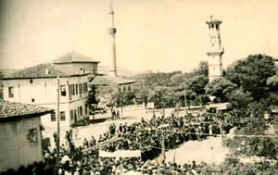

- Kalınsaz: Yavuz Sultan Selim 1515 tarihinde doğu seferine giderken, şimdiki bağların içinden geçen gök yolundan (Gökkaya mevkiinden Karşıyaka Semtine gelen mezarlığın yanında geçen yol) Sungurlu'ya geldiği ve Manastır Tepesinin ön tarafındaki boşlukta konakladığı söylenmektedir. Yavuz Sultan Selim'in ''amma da sazlık'' demesinden dolayı Kalınsaz adını almıştır.
- Budaközü: Şehrin ortasından geçen Budaközü Çayına ithafen söylenmiştir.
- Sunguriçi: Maraş Bey'in zulmünden kaçıp gelen Sungur Bey'e ithafen denmiştir.
- Sungurlu: Osmanlı İmparatorluğu Döneminde 1866 Yılında İlçe ve belediye olmuştur. İlk belediye başkanlığı görevine de Ermeni asıllı Gregoryan Efendi atanmıştır.
EVLİYA ÇELEBİ'NİN SEYAHATNAMESİ'NDE SUNGURLU
Sunguriçi Nahiyesi. Bu nahiye HüseyinovaKazasın'da büyük bir nahiyedir. Sunguroğlu'nun hanedanı dibinde, 400 yıldan beri taşları aşınmamış bir su değirmeni vardır. Büyük evliyaların nazargahı olan bir değirmendir. Buralardaki Kazovası, Tokat'a bir konaktır. Çok zengin biryerdir. Asıl Kazova Kasabası Tokat Şehri torağında 150 akçelik kazadır.
COĞRAFİ YAPI VE ULAŞIM
Sungurlu Karadeniz Bölgesi'ni İç Anadolu, Akdeniz ve Ege Bölgelerine bağlayan devlet karayolu üzerindedir. Günün 24 saati boyunca Türkiye'nin her bölgesine karayolu ile gidilebilecek toplu taşıma araçlarını bulmak mümkündür.
İlçe Çorum İline 71 km mesafede olup Ankara-Çorum-Samsun Devlet Karayolu üzerinde bulunmaktadır.İlçenin Çankırı ve Yozgat İlleri ile karayolu bağlantısı bulunmaktadır. Belirtilen bu yollar Karayolları Genel Müdürlüğü teşkilatının yol ağında ve asfalttır. Yaz kış ulaşıma devamlı açıktır.
İlçenin tüm köy ve beldelerinin yol bağlantıları bulunmaktadır. Yolu olmayan yerleşim yeri bulunmamaktadır. Tüm yurtta olduğu gibi köy yollarının bazıları kar yağışı nedeniyle zaman zaman ulaşıma kapanmaktadır. Yaz aylarında ise ulaşıma devamlı olarak açıktır. İlçede deniz, demiryolu ve havaalanı olmadığından bu tür ulaşım imkanı bulunmamaktadır. Sungurlu, Doğu ve Orta Karadeniz kıyılarının İç Anadolu, Akdeniz ve Ege kıyılarına bağlantısını sağlayan 190-02 no'lu Devlet Karayolunun geçtiği ve ilçeden geçen Budaközü Deresi'ne karışan Diğ Çayı ve Akçay arasında kalan yayla tepelerinin eteğinde kurulmuştur. Bölgelerin birbiriyle bağlantısını sağlayan bir güzergah üzerinde kurulmuş olmasının, Sungurlu'nun gelişmesine büyük katkısı olmuştur.
YERYÜZÜ ŞEKİLLERİ

İlçedeki Yüksek Dağ ve Tepeler:
Kartaltepe | 1700 m.
Beşdan Dağı | 1365 m.
Nöbeti Baba | 1641 m.
Korçocuk Pınarı | 1434 m.
Ziyarettepe | 1425 m.
Karadeğnek Tepesi | 1418 m.
Ağcayürek Tepesi | 1318 m.
Alatepe | 1236 m.
Manastır Tepesi | 1070 m.

Akarsuları:
Budaközü Çayı ve kolları:

- Demirşeyh Çayı
- İncesu Deresi
- Diğ Çayı
- Akçay
- Kemallı Çayı

Delice Irmağı ve kolları:

Budaközü çayı

Emine Pınarı

Acı Öz

OVALARI

Sungurlu Ovası: 750 km²dir. Demirşeyh, Aydoğan, Budaközü, Beşpınar, Çiftlik, Meymandı Ovaları ile birleşir. Bu ovanın Delice Irmağı ile birleştiği yer olan Çadırhöyük Köyüne kadar ki bütün küçük ovalar tarıma elverişlidir. Deniz seviyesinden yüksekliği 550-580 metredir.
Taybı Ovası: 144 km² genişliğinde 550-560 metre yüksekliğinde olan ova Sungurlu'nun bazı köylerini içine alır. Yörenin en verimli ovasıdır. Prinç, buğday, pançar ekilir.
Delice Ovası: Sungurlu ve Delice sınırında olan bu ova 300 km² genişliğinde olup çok iyi buğday yetişmektedir.
Emine Pınarı Ovası: Büyük Polatlı, Keller, Alembeyli, Köyü arazilerini kapsar. Buğday, arpa ve pancar ekimi yapılır.

İKLİM VE BİTKİ ÖRTÜSÜ
Sungurlu yerleşim ve çevresinde karasal iklim hüküm sürmektedir. Yazları sıcak ve kurak, kışları soğuk ve kar yağışlıdır. En yağışlı ayı Mayıs, en kurak ayı Ağustos'tur. Yıllık ortalama yağışı 418 mm. olup, en soğuk ayı Ocak, en sıcak ayı ise Ağustos'tur. Bitki örtüsü bakımdan zengin sayılmayan Sungurlu'da, step egemen olmakla beraber, yüksek yerlerde meşe ve sarıçam ormanları yer almaktadır. İlçemiz Turan- Ön Asya step flora bölgesi içinde kalır. Hakim olan ot örtüsü steptir.
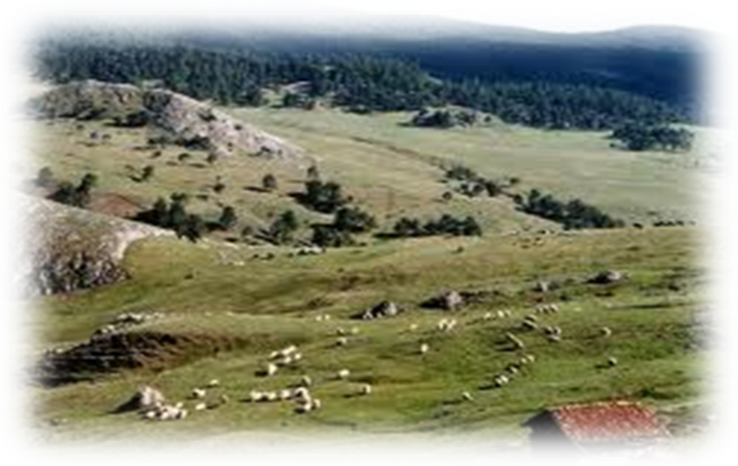

NÜFUS
İlçemiz Sungurlu, Ankara-Samsun Karayolu üzerinde olup 2014 Yılı Nüfus sayımı sonuçlarına göre merkez nüfusu 31.986'dir. İlçe Merkezine Bağlı Köy Sayısı: 109 olup son nüfus sayımına göre Köy nüfusu: 19.989'dir. Köyleriyle birlikte toplam nüfusu: 51.975'dir. Çorum ilinin en büyük ve en gelişmiş ilçesidir.

SUNGURLU | 2016 | 2017
İLÇE MERKZEİ | 31.986 | 31.204
KÖYLER/BELDELER | 19.989 | 18.007
TOPLAM | 51.975 | 49.211

EKONOMİK DURUM-TARIM
Bugün ilçe ekonomisi tarım, hayvancılık ve ticarete dayanır. Özellikle Ankara-Samsun karayolu üzerinde oluşu ve büyük turizm potansiyeline sahip tarihi Boğazkale ilçesinin Sungurlu bağlantısı nedeniyle yol boyunda yer alan konaklama, dinlenme tesisleri ilçe ekonomisine önemli olumlu katkı yapmaktadır.
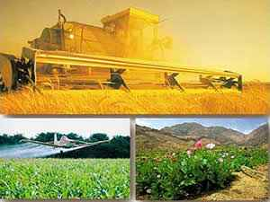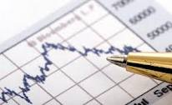

750 km2 ovaya sahip Sungurlu'da arazi kullanımına baktığımızda, toprakların büyük bir bölümünün tarım alanı olarak kullanıldığını görüyoruz. Bu tarım alanlarının %98'i tarla tarımında %2'si ise bağ ve bahçe arazisi olarak kullanılmaktadır. Taban arazisi ve yarı taban arazisinin çok az bir kısmında sulama yapılmaktadır. Tarım alanlarının %8'i sulu tarım arazisi, %92'si ise kuru tarım arazisidir.

TARIM ÜRÜNLERİ EKİLİŞ ALANLARI

ÜRÜN |  | EKİLİŞ ALANI (Da) 2017 | ÜRETİM (Ton)  2017 |  | EN ÇOK YETİŞTİRİLEN KÖYLER
Buğday |  | 560.000 | 194.000 |  | Tatlısu-Güvendik-İnegazili-A.Beşpınar
Arpa |  | 165.000 | 54.150 |  | Tatlısu-Güvendik-İnegazili-A.Beşpınar
Çeltik |  | 950 | 800 |  | Kula
Nohut |  | 8.000 | 560 |  | Mehbetbeyli-Beşkız-Türkhacılarhanı
K.Soğan |  | 1.500 | 4.350 |  | Cevheri-Kırankışla
Yeşil Mercimek |  | 9.500 | 713 |  | Tirkeş-Mehmetbeyli-Beşkız
Fiğ (Dane-Ot) |  | 4.000 | 36.000 |  | Mehmetbeyli- Beşkız
Şeker Pancarı |  | 8.000 | 96.000 |  | Çiftlik-Salman-Hacıosman-Yörüklü
Ayçiçeği (Yağlık) |  | 3.300 | 708 |  | Çiftlik-Çayyaka
AÇIKTA SEBZE YETİŞTİRİCİLİĞİ

ÜRÜN | EKİLİŞ ALANI (Da) 2017 |  |  | ÜRETİM (Ton)  2017 |  | EN ÇOK YETİŞTİRİLEN KÖYLER
Beyaz Lahana | 260 |  |  | 1.430 |  | Demirşeyh
Ispanak | 230 |  |  | 92 |  | Cevheri-Demirşeyh-Kırankışla
Pırasa | 30 |  |  | 19.5 |  | Çavuş-Demirşeyh-Kırankışla
Bal Kabağı | 200 |  |  | 240 |  | Beşdam-Demirşeyh-Kırankışla
Hıyar | 700 |  |  | 650 |  | Cevheri-Çavuş-Kemallı
Patlıcan | 100 |  |  | 70 |  | Cevheri-Kırankışla-Çavuş
Bamya | 150 |  |  | 43.5 |  | Cevheri-Kırankışla-Demirşeyh-Çavuş
Domates | 3.545 |  |  | 6.900 |  | Cevheri-Kırankışla-Demirşeyh-Çavuş
Biber | 250 |  |  | 98 |  | Cevheri-Kırankışla-Demirşeyh-Çavuş
Karpuz | 350 |  |  | 473 |  | Kavşut-Tokullu-Çayyaka
Kavun | 18.200 |  |  | 18.200 |  | Kavşut-Tokullu-Çayyaka
Fasulye (Taze) | 300 |  |  | 90 |  | Cevheri-Kırankışla-Demirşeyh-Çavuş
Taze Soğan | 60 |  |  | 39 |  | Cevheri-Kırankışla-Demirşeyh
Kuru Soğan | 1.800 |  |  | 5.520 |  | Cevheri-Kırankışla-Çavuş
Turp | 50 |  |  | 34 |  | Cevheri-Kırankışla-Demirşeyh

HAYVANCILIK
Sungurlu'daki hayvancılık faaliyetini ele aldığımızda hemen hemen diğer bölgelerimizden farklılık arz etmez. Kırsal kesimlerin bazılarında ekonomik gelir tamamen hayvancılığa bağlıdır. Bazı yerleşmelerde ise hem hayvancılık hem de tarla tarımı birlikte yapılmaktadır. Yüksek dağlık alanlarda yer alan kırsal yerleşmelerde ekonomik faaliyet tamamıyla Hayvancılığa bağlıdır. Sungurlu'nun gecekondu alanlarında gelişme gösteren mandıra yada ahır hayvancılığı bu konuda önemli bir kaynaktır. Şehre yakın olarak kurulan mandıra sayısı sürekli artmaktadır. Bu mandıralarda kültür ırkı, et ve süt verimi oldukça yüksek büyük baş hayvanlar yetiştirilmektedir. Burada beslenen hayvanlar Sungurlu'nun dışında büyük kentlerimize de satış yapılarak gönderilmektedir.
İLÇEMİZDE BULUNAN TARIM ALET VE EKİPMANLARI
ÇEŞİDİ |  |  | 2017 YILI ADEDİ
İlçe Merkez ve Köylerinde Bulunan Kayıtlı Traktör Sayısı |  |  | 4.096
İlçe Merkez ve Köylerinde Bulunan Kayıtlı Patoz Sayısı |  |  | 1.810
İlçe Merkez ve Köylerinde Bulunan Kayıtlı Biçerdöver Sayısı |  |  | 20
İlçe Merkez ve Köylerinde Bulunan Kayıtlı Mibzer Sayısı |  |  | 2.244
İlçe Merkez ve Köylerinde Bulunan Kayıtlı Faal Selektör Sayısı |  |  | 7
İlçe Merkez ve Köylerinde Bulunan Kayıtlı Faal Olmayan Selektör Sayısı |  |  | 4
İLÇE MERKEZİ VE KÖYLERDE BULUNAN HAYVAN VARLIĞI
CİNSİ | 2015 | 2016 | 2017
YERLİ SIĞIR | 3.693 | 3.296 | 3.296
MELEZ SIĞIR | 17.210 | 15.693 | 15.693
KÜLTÜR IRKI SIĞIR | 7.452 | 7.685 | 7.685
MANDA | 553 | 621 | 810
YERLİ KOYUN | 18.645 | 19.459 | 20.450
KEÇİ | 7.106 | 8.388 | 7.350
ARIKOVANI | 6.214 | 9.032 | 9.032
AT | 71 | 67 | 62
MERKEP | 492 | 430 | 590
TAVUK | 27.500 | 23.677 | 23.677
HİNDİ | 810 | 686 | 686
ÖRDEK | 535 | 528 | 528
KAZ | 6.110 | 3.032 | 3.032
İLÇEYE AİT BAZI İSTATİSTİKLER

İLÇE YÜZÖLÇÜMÜ |  |  | 1.956.000 Da
KÖY SAYISI |  |  | 109
ÇİFTÇİ AİLE SAYISI |  |  | 6.414
YÜKSEKLİK |  |  | 762 m
SON BEŞYILIN YAĞIŞ ORTALAMASI |  |  | 435 mm
TARIM ARAZİSİ |  |  | 1.173.622 Da
ÇAYIR |  |  | 5.400 Dar
KURU TARIM ARAZİSİ |  |  | 1.072.622 Da
SULU TARIM ARAZİSİ |  |  | 101.000 Da
MERA |  |  | 190.717 Da
ORMAN |  |  | 287.700 Da
TARIMA ELVERİŞSİZ ALAN |  |  | 403.000 Da

ÜRETİM VE İHRACAT
Sungurlu'da kamu sektörüne ait sanayi tesisi bulunmamaktadır. Sanayinin kurulması tamamı ile özel sektör yatırımcıları tarafından gerçekleştirilmiştir. Sungurlu'daki fabrikalarda üretilen ürünlerin tamamına yakını yurt içi pazarlarına sunulurken BAKLAN Gıda Sanayi Dış Ticaret A.Ş. Hububat,Bakliyat Paketleme ve İmalatı, BAK-TAT Gıda San. veTic. Ltd. Şti. Bulgur, Kırık Buğday, Kepek imalatı fabrikaları tamamı ile yurt dışı pazarları için üretim yapmaktadır. Prenses Un ve Unlu Mamul San.Tic.Ltd.Şti. ve Öz-ev Gıda San. Tic. Ltd. Şti. lavaş ekmeği, mantı, baklavalık yufka vs. fabrikaları ile de yurt dışı pazarlarına üretim yapmaktadır.

